Форма № H-9.02

МІНІСТЕРСТВО ОСВІТИ І НАУКИ УКРАЇНИ

Харківський національний університет імені В.Н. Каразіна

ННІ «Фізико-технічний факультет»

Кафедра фізики ядра та високих енергії

Пояснювальна записка
До дипломної роботи магістра

на тему (укр. мова) | Дослідження процесу електрон-позитронної
 | анігіляції в пару дивних баріонів $Λ$,
або чарівних баріонів $Λ_{c}$

на тему (англ. мова) | Investigation of the process of electron-positron annihilation
into a pair of strange baryons $Λ$, or charmed baryons $Λ_{c}$

Виконав: студент 2 курсу магістратури, групи ТЯ-61

Напрям підготовки 105 «Прикладна фізика та наноматеріали»

Роман ОВСЯННІКОВ
(підпис, прізвище та ініціали)
Науковий керівник: Олександр КОРЧИН
(підпис, прізвище та ініціали)

Рецензент:
(підпис, прізвище та ініціали)

Харків – 2024 року

АНОТАЦІЯ

Овсянніков Роман. – Дослідження процесу електрон-позитронної анігіляції в пару дивних баріонів $Λ$, або чарівних баріонів $Λ_{c}$. – рукопис. Дипломна робота магістра за спеціальністю 105 «Прикладна фізика та наноматеріали» – Харківський національний університет ім. В. Н. Каразіна, Харків, 2024.

51 с., 15 рис., 1 табл., 35 джерел
В даній роботі розглянуто дволанковий процес анігіляції електрон-позитронної пари у пару важких $Λ$, або $Λ_{c}$ баріонів, що відповідно розпадаються в баріон-мезонну пару. З використанням повного кутового аналізу розраховано чутливість, з якою у сучасних експериментах BESIII та STCF можна виміряти електричний дипольний момент $Λ$, або $Λ_{c}$ баріону відповідно. Для цього використано метод Монте-Карло, який дозволяє генерувати відповідні події процесу, що розглядається, за відомою густиною вірогідності розподілу подій за кінематичними кутами. Даний розподіл отримано теоретично, з використанням техніки діаграм Фейнмана з урахуванням ЕДМ членів, та поляризації початкового електрону. Після того, як статистика подій процесу, що розглядається, було згенеровано, за допомогою методу максимальної правдоподібності отримано величину чутливості до ЕДМ цих експериментів, в залежності від різних значень параметрів розподілу. В цілому, можна дійти висновку, що величина чутливості ЕДМ досить слабко залежить від параметрів розподілу і лежить приблизно в одних й тих самих межах, й лише збільшення кількості подій в статистиці сильно збільшує чутливість даних експериментів.

SUMMARY
Roman Ovsiannikov. – Investigation of the process of electron-positron annihilation into a pair of strange baryons $Λ$, or charmed baryons $Λ_{c}$- manuscript. Master's thesis in specialty 105 "Applied Physics and Nanomaterials" - V. N. Karazin Kharkiv National University, Kharkiv, 2024.
51 p., 15 figures, 1 table, 35 sources
In this work, we consider the two-step process of annihilation of an electron-positron pair into a pair of heavy $Λ$ or $Λ_{c}$ baryons, which decay into a baryon-meson pair, respectively. Using the full angular analysis, we calculate the sensitivity with which the electric dipole moment $Λ$ or $Λ_{c}$ of the baryon can be measured in modern BESIII and STCF experiments, respectively. For this purpose, we used the Monte Carlo method, which allows us to generate the corresponding events of the process under consideration according to the known probability density of the distribution of events by kinematic angles. This distribution is obtained theoretically, using the Feynman diagram technique, taking into account the EDM terms, and the polarization of the initial electron. After the event statistics of the process under consideration have been generated, the maximum likelihood method was used to obtain the sensitivity to the EDM of these experiments, depending on different values of the distribution parameters. In general, it can be concluded that the sensitivity of the EDM depends rather weakly on the distribution parameters and lies approximately within the same limits, and only an increase in the number of events in the statistics greatly increases the sensitivity of these experiments.
ЗМІСТ
Вступ | 5
Розділ 1  Літературний огляд | 7
- . Порушення СР симетрії у фізиці елементарних частинок | 7
1.2. Електричний дипольний момент нейтрона | 10
1.3. Електричний дипольний момент баріонів | 11
Розділ 2  Математичний опис анігіляції електрон-позитронної пари у пару важких баріонів з подальшим розпадом у баріон-мезонну пару | 14
2.1. Кінематичний опис процесу | 14
2.2. Матричний елемент процесу $e^{+}e^{-}→B\overline{B}$ | 15
2.3. Поляризація кінцевих масивних баріонів | 17
2.4. Розрахунок перерізу розсіювання процесу $e^{+}e^{-}→B\overline{B}$ | 19
2.5. Джерело порушення CP-симетрії у процесі анігіляції електрон-позитронної пари у пару масивних баріонів | 25
2.6. Поляризація початкового стану: спін-спінова кореляційна матриця та переріз розсіювання з урахуванням поляризації електрона | 27
2.7. Ланцюг процесів анігіляції та розпаду продуктів анігіляції | 29
Розділ 3  Монте-Карло моделювання та статистичний розрахунок чутливості вимірювання електричного дипольного моменту | 32
3.1. Основні математичні засади Монте-Карло моделювання та подальшого статистичного аналізу | 32
3.2. Чутливість визначення електричного дипольного моменту $Λ$-баріону в експериментах на BESIII та STCF | 36
3.3. Чутливість визначення електричного дипольного моменту $Λ_{c}^{+}$-баріону в експерименті STCF | 43
Висновки | 47
Список використаних джерел | 49

ВСТУП
Актуальність даної роботи пов’язана з дослідженням різних джерел порушення CP-симетрії. У Всесвіті явно спостерігається домінація речовини над антиречовиною. Для теоретичного обґрунтування даного ефекту є необхідним сильне порушення CP-симетрії. Наявних, на даний момент джерел порушення CP-симетрії не достатньо для цього [1, 2]. Тому пошук нових джерел порушення цієї симетрії є дуже важливим напрямком досліджень на сьогодні. Одним з таких можливих джерел може стати електричний дипольний момент (ЕДМ) важких баріонів. В даній роботі обговорюється метод визначення ЕДМ баріонів з кутового розподілу кінцевих частинок у процесах анігіляції електрон-позитронної пари. Піднімається питання того, з якою точністю, сучасні експерименти можуть визначити електричний дипольний момент $Λ$ та $Λ_{c}^{+}$ баріонів.
Таким чином, метою роботи є дослідження процесів $e^{+}e^{-}→Λ\overline{Λ}→pπ^{-}\overline{p}π^{+}$ та $e^{+}e^{-}→Λ_{с}^{+}Λ_{c}^{-}→Λπ^{+}\overline{Λ}π^{-}$, а саме ЕДМ членів у поперечних перерізах розподілу.
Завданням роботи було згенерувати псевдостатистику вищевказаних події об’ємом, який відповідає наявному зараз експерименту BESIII (Japan) та майбутньому STCF (Super Tau-Charm Facility, China). Далі, використовуючи отримані псевдодані розраховується похибка вимірювання параметрів розподілу цих подій. З цих похибок, безпосередньо, розраховується чутливість вимірювання електричного дипольного моменту важких $Λ$ та $Λ_{с}^{+}$ баріонів.
Для цього було використано техніку діаграм Фейнмана у деревному наближені для поляризованих кінцевих баріонів та початкового електрону. Далі з використанням методу Монте-Карло та отриманих розподілів згенеровано статистику. З отриманої статистики, методом найкращої правдоподібності, отримані параметри розподілів та їх похибки, з яких отримано чутливість вимірювання ЕДМ для експериментів BESIII та STCF.
Загалом, було виконано обширні розрахунки, моделювання, та отриманий кінцевий результат, у вигляді оцінки чутливості вимірювання ЕДМ для експериментів BESIII та STCF для важких баріонів $Λ$ та $Λ_{с}^{+}$.

РОЗДІЛ 1
ЛІТЕРАТУРНИЙ ОГЛЯД
  - Порушення СР симетрії у фізиці елементарних частинок
Фізичні витоки спостережуваного в природі CP-порушення, вперше поміченого в нейтральній каонній системі [3], залишаються незрозумілими. Порушення CP симетрії означає порушення й T симетрії (і навпаки) через CPT теорему. З експериментів відомо про CP-порушення в процесах $K_{L}^{0}→2π$ [4] і в розпадах нейтральних $B$-мезонів [5]. Стандартна Модель (СМ) може враховувати можливість порушення CP через $δ_{KM}$ фазу у матриці змішування кварків Кабіббо-Кобаяші-Маскави (ККМ). На сьогодні немає переконливих доказів проти того, що спостережувані ефекти CP-порушення зумовлені цією фазою [6], тому, залишається питання, чи існують інші джерела CP-порушення, окрім $δ_{KM}$. Існують непрямі докази такої можливості з космології: виявляється, що $δ_{KM}$ не є достатньою для генерації баріонної асиметрії всесвіту в моделі Великого Вибуху [1, 2]. Однією з областей, де можна дослідити існування нових взаємодій, що порушують CP-симетрію, є системи за участю кварків і лептонів першого покоління, для яких внесок $δ_{KM}$, як правило, пригнічений. Прикладами спостережуваних величин такого роду є електричні дипольні моменти нейтрона ($d_{n}$), лептонів, а також атомів і T-непарні кореляції в лептонних і напівлептонних розпадах.
У СМ існує два джерела порушення CP симетрії. Одним із них є комплексна фаза $δ_{KM}$ у матриці КKM. Іншим джерелом є можливий член у самому лаґранжіані КХД, так званий $θ$-член:
$L_{QCD}= L_{QCD, θ=0}+\frac{θg_{s}^{2}}{32 π^{2}}G_{μν}{\tilde{G}}^{μν}$, (1.1)
що явно порушує CP симетрію через появу добутку глюонного польового оператора $G$ на дуальний до нього $\tilde{G}$. Оскільки $G$ сполучається з кварками, але не призводить до зміни аромату, $d_{n}$ є набагато чутливим до $θ$, ніж до $δ_{KM}$. Таким чином, вимірювання $d_{n}$ визначає важливий параметр СМ. Розрахунки показали, що $d_{n}\sim O\left({10}^{-16}θ\right) e∙cm$ [7, 8].
Хоча $θ$ невідоме, спостережуване обмеження на $d_{n}$ дозволяє зробити висновок, що $θ<{10}^{-\left(9±1\right)}$ [9]. Оскільки природний масштаб $θ\sim O\left(1\right)$, дуже мале значення $θ$ (відоме як сильна CP проблема) потребує пояснення. Одна із спроб пояснення доповнює СМ глобальною U(1) симетрією (так званою симетрією Печчеї-Квінн), спонтанне порушення якої породжує бозони Ґолдстоуна, що називаються аксіонами [10]. Тоді $θ$-член суттєво усувається значенням вакуумного середнього поля аксіона. Поки що аксіонів не спостерігали.
Антиматерія у Всесвіті зустрічається дуже рідко, і в ньому існує значна асиметрія між кількістю баріонів та антибаріонів. Хоча в СМ існує непертурбативний механізм порушення баріонного числа B, в жодному експерименті не спостерігалось його порушення. Цей факт вступає у явне протиріччя з фактом наведеним реченням раніше. Існує два видатних факти: баріони складають лише 5% від загальної густини енергії Всесвіту і відношення баріонів до фотонів дуже мале. Відношення $\frac{n_{B}}{n_{γ}}=\left(6,1±0.3\right)×{10}^{-10}$ відоме незалежно як з нуклеосинтезу Великого Вибуху, так і з флуктуацій у мікрохвильового фону [11]. Існує три критерії які, якщо їх задовольнити одночасно, призведуть до баріонної асиметрії з початкового B=0: порушення баріонного числа, порушення CP симетрії і відхилення від теплової рівноваги [12]. Одне з пояснень асиметрії припускає, що всі ці три умови були виконані в якийсь дуже ранній час у Всесвіті, і що ця фізика залишатиметься недоступною для нас, а B-асиметрія фактично буде початковою умовою. Однак існування інфляції в ранньому всесвіті – сценарій, який породжує плаский всесвіт, вирішує різні космологічні проблеми та генерує спектр первісних флуктуацій густини, які узгоджуються зі спостереженнями, розбавила б будь-яку таку ранню B-асиметрію до незначного рівня. У цьому випадку B-асиметрія має регенеруватися через пізніші процеси, і є надія, що її можна обчислити з перших принципів [13].
Хоча СМ містить процеси, які задовольняють перші дві умови, а Великий вибух - третю, вони на багато порядків помиляються в оцінці величини баріонної асиметрії. Велика об'єднана теорія (GUT) баріогенезу при $T\sim {10}^{29}K$, що відповідає масштабу мас порядку ${10}^{16}$ГеВ, не узгоджується з інфляцією. Електрослабкий баріогенез [14], який спирається на непертурбативний B – L-порушуючий механізм (де L – лептонне число), присутній у СМ за рахунок непертурбативних електрослабких полів у поєднанні з порушенням СР та відхиленням від теплової рівноваги при електрослабкому фазовому переході, дуже близький до того, щоб бути виключеним [15]. Лептогенез [16] у поєднанні з B – L зберігаючими процесами для отримання B-асиметрії та механізм Аффлека-Дайна є найбільш прийнятними припущеннями на даний момент [17].
Виявляється, що для розуміння спостережуваної баріонної асиметрії має існувати якась фізика за межами СМ, включно з новими джерелами порушення СР, які можуть призвести до вимірюваного значення $d_{n}$. Мінімальне суперсиметричне (SUSY) розширення СМ (MSSM) [18] може мати малі значення CP-порушуючих фаз (узгоджені з обмеженнями від $d_{n}$), які генерують баріонну асиметрію. У широких рамках немінімальних SUSY-моделей, включно з GUT, існують численні нові джерела порушення СР у складних зв'язках Юкави та інших параметрах Хіггса, які можуть мати спостережуваний вплив на нейтронний електричний дипольний момент [19]. Нинішнє обмеження на нейтронний електричний дипольний момент вже сильно обмежує багато моделей SUSY.

  - Електричний дипольний момент нейтрона
Пошук електричного дипольного моменту нейтрона стосується питань, які лежать в основі сучасної космології та фізики елементарних частинок. Поточне обмеження електричного дипольного моменту нейтрона є одним з найчутливіших вимірювань в усій фізики і виключило багато теорій і розширень СМ.
Енергія нейтральної частинки зі спіном 1/2 з електричним дипольним моментом $d_{n}$ в електричному полі $\vec{E}$ дорівнює ${E_{n}= -d}_{n}\vec{σ}\vec{E}$, де σ - спінова матриця Паулі. Цей вираз є непарним при T і P перетвореннях. Нинішня експериментальна границя для нейтронного електричного дипольного моменту становить $d_{n}<1.8 ∙{10}^{-26}e∙cm$ [20].
Оскільки порушення СР через фазу в КKM-матриці пов'язане зі змішуванням ароматів кварків вищих поколінь, $d_{n}$ у СМ дуже мале; розрахунки пророкують його від ${10}^{-32}e∙cm$ до ${10}^{-31}e∙cm$ [21], що на кілька порядків поза межами досяжності будь-якого експерименту, який розглядається в даний час. Моделі нової фізики, включаючи ліво-право-симетричні моделі, немінімальні моделі в секторі Хіггса та суперсиметричні (SUSY) моделі, допускають механізми порушення СР, яких немає в СМ, включно з членами, що не змінюють аромату кварків. Пошуки електричних дипольних моментів у нейтроні, лептонах і атомах, які особливо нечутливі до параметрів, що змінюють аромат кварків, можуть сильно обмежити такі моделі.
Експериментальний метод, який використовується для визначення нейтронного електричного дипольного моменту, полягає у вимірюванні частоти спінової прецесії нейтрона при розміщенні його в паралельному (+) і антипаралельному постійному (-) магнітному ($\vec{B}$) і електричному ($\vec{E}$) полях:
$hν_{±}=2{\vec{μ}}_{n}\vec{B}±2{\vec{d}}_{n}\vec{E}$, (1.2)
де ${\vec{μ}}_{n}$ - магнітний момент нейтрона [22]. Оскільки другий доданок змінює знак на протилежний відносно напрямку прикладених електродів, то віднімання виміряних частот дає змогу безпосередньо виміряти $d_{n}$. Ключовими експериментальними параметрами в експериментах з електронним дипольним моментом нейтрона є кількість відібраних нейтронів, напруженість електричного поля, яка може бути досягнута, і час когерентності спінів нейтронів, що прецесують, який повинен бути максимальним для досягнення найкращої чутливості. Найточніші вимірювання на сьогоднішній день використовують надхолодні нейтрони (НХН). Надхолодні нейтрони цінні з експериментальної точки зору, оскільки їх можна зберігати в матеріальних пастках.
Експеримент TUCAN (TRIUMF Ultra-Cold Advanced Neutron) спрямований на вимірювання електричного дипольного моменту нейтрона зі статистичною точністю $d_{n}<1.0 ∙{10}^{-27}e∙cm$ за 400 днів. На установці в TRIUMF (Ванкувер, Канада) зараз працює прототип джерела надхолодних нейтронів, розроблений в Японії. Було повідомлено про перші результати його експлуатації в TRIUMF, які дають змогу охарактеризувати джерело надхолодних нейтронів [23]. Ці результати використовуються для порівняльного моделювання поточної модернізації джерела НХН.

  - Електричний дипольний момент баріонів
Пошуки електричних дипольних моментів (ЕДМ) елементарних частинок елементарних частинок тривають вже багато років. Спостереження ненульового ЕДМ елементарної частинки елементарної частинки означає одночасне порушення P і CP симетрій. Але оскільки ці симетрії, як відомо, порушуються, то не безпідставно очікувати, що ЕДМ існує на якомусь дуже крихітному рівні. Для баріонів, за методом розмірностей можна оцінити ЕДМ як:
$d\sim e〈r〉Gm_{p}^{2}η$, (1.3)
де $e$ – елементарний заряд, $〈r〉$ – розмір частинки, $Gm_{p}^{2}={10}^{-5}$ – константа слабкого зв'язку в безрозмірній формі, та $η$ характеризує порушення CP симетрії. Якщо взяти $η\sim {10}^{-3}$ та $〈r〉\sim {10}^{-13}см$, то це дає електричний дипольний момент $d \sim {10}^{-21}e∙см$ [24]. Конкретні моделі зазвичай призводять до оцінок, менших за цю величину, десь у діапазоні ${10}^{-23}-{10}^{-30}e∙см$.
Для гіперонів з двома чи трьома дивними валентними кварками не існує прямих передбачень значень електричного дипольного моменту. Було запропоновано різні експериментальні підходи, такі як вимірювання $Λ$-ЕДМ з використанням прецесії спіну, індукованої дипольним магнітом в експерименті LHCb [25] та вимірювання $Ξ^{+}$ і $Ω^{+}$-ЕДМ з використанням прецесії спіну, індукованої сильним полем всередині вигнутого кристалу в експерименті з фіксованою мішенню [26]. Пряме вимірювання ЕДМ за допомогою спінової прецесії є складним завданням через дуже обмежений час життя гіперонів. Виклики також виникають через різні механізми виробництва та малий час життя гіперонів, що ускладнює підготовку джерел різних гіперонів для вимірювання ЕДМ в одному експерименті з фіксованою мішенню.
На відміну від експериментів з фіксованою мішенню та експериментів на адронному колайдері, велика кількість заплутаних $Λ$, $Σ$ та $Ξ$ гіперон-антигіперонних пар може бути легко отримана та реконструйована з $J/ψ$-розпадів на таучармових фабриках. Значний переріз народження $J/ψ$ мезонів в процесі $e^{+}e^{-}$ анігіляції, разом з великою часткою розпаду $J/ψ$ на гіперон-антигіперонні пари і видатною продуктивністю сучасних детекторів гарантує, що ідентифікація гіперон-антигіперонних пар, як правило, досягається з точністю, що перевищує 95%. Ця здатність дозволяє досліджувати крихітні порушення законів збереження [27, 28]. Отримання заплутаних гіперон-антигіперонних пар, в яких електричний дипольний формфактор включений у P- і CP-порушуючі компоненти Лоренц-інваріантної амплітуди, пропонує унікальну можливість непрямого визначення гіперонного ЕДМ. Електричний дипольний форм-фактор, як правило, є комплексним числом при ненульовому значені квадрату переданого 4-імпульсу (мається на увазі $q^{2}$, див рис. 2.1), тоді як він збігається до ЕДМ, коли квадрат переданого 4-імпульсу прямує до нуля. На практиці такий форм-фактор можна ефективно розглядати як ЕДМ, якщо припустити, що залежність від величини квадрата переданого 4-імпульсу є незначною через невідоме продовження в нульову область.
У даній роботі представлено пропозицію виміряти ЕДМ гіперонів за допомогою повного кутового аналізу. Буде обговорено вимірювання ЕДМ в $e^{+}e^{-}$ зіткненнях з народженням$J/ψ$ резонансу, який розпадається в наступну пару $J/ψ→Λ\overline{Λ}$. Також розглянемо анігіляцію $e^{+}e^{-}→Λ_{c}^{+}Λ_{c}^{-}$ на границі енергії при яких взагалі може народитись пара $Λ_{c}^{+}Λ_{c}^{-}$. Послідовні розпади гіперонів реконструюються відповідно $Λ_{c}^{+}→Λπ^{+}$, $Λ→pπ^{-}$. Використання багатовимірної інформації в повному ланцюжку розпаду значно покращує чутливість вимірювання ЕДМ порівняно з одновимірним аналізом, таким як CP-непарний потрійний момент, що охоплює гіперони $Λ$, $Σ^{+}$, $Ξ^{-}$ і $Ξ^{0}$ [29, 30]. Вивчено сценарії експерименту BESIII і запропонованого майбутнього Super Tau-Charm Facility (STCF), з яких перший вже зібрав найбільший у світі набір даних у 10 мільярдів $J/ψ$ частинок [31], а другий призначений для накопичення приблизно $3,4∙{10}^{12}$ $J/ψ$ частинок на рік [28].

РОЗДІЛ 2
МАТЕМАТИЧНИЙ ОПИС АНІГІЛЯЦІЇ ЕЛЕКТРОН-ПОЗИТРОННОЇ ПАРИ У ПАРУ ВАЖКИХ БАРІОНІВ З ПОДАЛЬШИМ РОЗПАДОМ У БАРІОН-МЕЗОННУ ПАРУ
2.1. Кінематичний опис процесу
Спочатку, ми обмежимось процесом анігіляції електрон-позитронної пари у пару масивних баріонів. Розглянемо даний процес у системі відліку центру мас. Через це, та через те, що кінцеві та початкові частинки мають попарно однакові маси усі частинки, що входять в даний процес анігіляції мають однакову енергію. Тепер запишемо вирази для 4-імпульсу усіх частинок, що приймають участь у анігіляції:
$k_{1}^{μ}={\left(E;\vec{k}\right)}^{T}$; $k_{2}^{μ}={\left(E;-\vec{k}\right)}^{T}$; $p_{1}^{μ}={\left(E;\vec{p}\right)}^{T}$; $p_{2}^{μ}={\left(E;-\vec{p}\right)}^{T}$, (2.1)
тут усі позначення відповідають позначенням рис. 2.1. Так як маса електрона є найменшим енергетичним масштабом у рамках нашої задачі, який сильно менший за масу важких баріонів, то ми можемо знехтувати нею, та вважати електрон та позитрон ультрарелятивістськими. Це означає, що $|\vec{k}|≈E$.
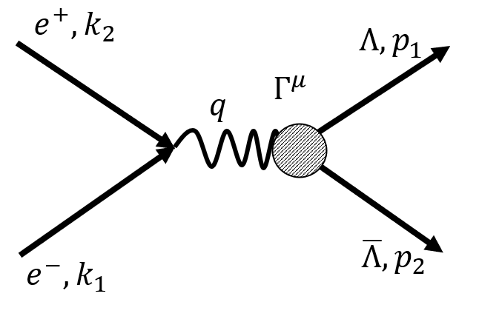
Рис. 2.1. Схематичне зображення першої ланки процесу анігіляції електрон-позитронної пари у пару важких баріонів.
Перейдемо до опису системи, через скалярні параметри. Визначимо змінну Мандельштама:
$s≡q^{2}={\left(k_{1}+k_{2}\right)}^{2}={\left(p_{1}+p_{2}\right)}^{2}≥4M^{2}$, (2.2)
тут $M$ – маса важкого баріону у кінцевому стані. Цю змінну можна зв’язати з енергією $E$: $E=\frac{\sqrt{s}}{2}$. Без обмеження загальності визначимо імпульс $\vec{p}$ вздовж осі Oz. Тоді:
$\vec{p}=(0, 0, p)$; $\vec{k}=(E sinθ, 0, E cosθ)$, (2.3)
де кут $θ$ це кут між імпульсами $\vec{p}$ та $\vec{k}$. Тепер можна зв’язати імпульс та енергію кінцевих баріонів:
$\left|\vec{p}\right|=βE$; $β=\sqrt{1-\frac{M^{2}}{E^{2}}}=\sqrt{1-\frac{4M^{2}}{s}}$, (2.4)
тут $β$ – швидкість кінцевих баріонів у системі центру мас. Таким чином ми отримали кінематичний опис системи через два скалярних параметри: $E$ та $θ$, або $s$ та $θ$.

2.2. Матричний елемент процесу $e^{+}e^{-}→B\overline{B}$
Запишемо матричний елемент процесу:
$M=\frac{e^{2}}{s}\overline{v}\left(k_{2}\right)γ_{μ}u\left(k_{1}\right)\overline{u}\left(p_{1}\right)Γ^{μ}v(p_{2})$, (2.5)
тут $e$ – модуль заряду електрону, $Γ^{μ}$:
$Γ^{μ}(s)=F_{1}\left(s\right)γ^{μ}+\frac{σ^{μν}q_{ν}}{2M}\left[iF_{2}\left(s\right)+F_{3}\left(s\right)γ_{5}\right]$, (2.6)
де $σ^{μν}=\frac{i}{2}(γ^{μ}γ^{ν}-γ^{ν}γ^{μ})$ та $F_{i}\left(s\right)$, $i=1, 2, 3$ – форм-фактори, комплекснозначні функції змінної $s$. Маємо наступні вирази для нормування форм-факторів:
$F_{1}\left(0\right)=1$, (2.7)
$F_{2}\left(0\right)=\frac{g-2}{2}=ϰ$, (2.8)
$F_{3}\left(0\right)=\frac{2M}{e}d$, (2.9)
де $g$ – гіромагнітний множник, $ϰ$ – аномальний магнітний дипольний момент, $d$ – електричний дипольний момент. Тепер, можемо спростити вираз (2.6). Для цього використаємо те, що справа та зліва у матричному елементі від $Γ^{μ}(s)$ знаходяться спінори, використовуючи рівняння Дірака для них та алгебру гамма-матриць, отримаємо:
$Γ^{μ}(s)=G_{M}\left(s\right)γ^{μ}+\frac{{\left(p_{2}-p_{1}\right)}^{μ}}{2M}\left[F_{2}\left(s\right)-{iF}_{3}\left(s\right)γ_{5}\right]$, (2.10)
де $G_{M}\left(s\right)=F_{1}\left(s\right)+F_{2}(s)$ – магнітний форм-фактор. Також, є доцільним ввести до розгляду електричний форм-фактор. У подальшому ми побачимо, що квадрат модуля матричного елементу у термінах електричного, магнітного форм-факторів, та $F_{3}(s)$ має найпростіший вигляд. Тому, запишемо:
$G_{E}\left(s\right)=F_{1}\left(s\right)+{γ^{2}F}_{2}(s)$, (2.11)
де $γ$ – Лоренц-фактор, який дорівнює $γ=\frac{E}{M}$, або $γ=\frac{\sqrt{s}}{2M}$.
Фізичною величиною, яку можна виміряти є квадрат модуля матричного елементу. Напишемо його:
$$\overline{{\left|M\right|}^{2}}=\frac{e^{4}}{4s^{2}}\overline{v}\left(k_{2}\right)γ_{μ}u\left(k_{1}\right){\left[\overline{v}\left(k_{2}\right)γ_{ν}u\left(k_{1}\right)\right]}^{+}×$$
$×\overline{u}\left(p_{1}\right)Γ^{μ}v\left(p_{2}\right){\left[\overline{u}\left(p_{1}\right)Γ^{ν}v\left(p_{2}\right)\right]}^{+}$, (2.12)
тут риска над квадратом модуля матричного елементу позначає усереднення за поляризаціями електрону та позитрону у початковому стані. Тепер можна перейти до розгляду конкретних поляризованих станів кінцевих частинок.

2.3. Поляризація кінцевих масивних баріонів
Введемо поляризацію кінцевих баріонів, в системах їх центру мас отримуємо, що чотири-вектор поляризації для баріону:
$a_{B}^{μ}={\left(0, {\vec{s}}_{B}\right)}^{T}$, ${\vec{s}}_{B}=(s_{1}^{\left(B\right)}, s_{2}^{\left(B\right)}, s_{3}^{(B)})$, (2.13)
для антибаріону:
$a_{\overline{B}}^{μ}={\left(0, {\vec{s}}_{\overline{B}}\right)}^{T}$, ${\vec{s}}_{\overline{B}}=(s_{1}^{\left(\overline{B}\right)}, s_{2}^{\left(\overline{B}\right)}, s_{3}^{(\overline{B})})$, (2.14)
тут $T$ – операція транспонування.
Важливою та основною властивістю чотири-поляризації, яка нам знадобиться для подальших розрахунків перерізу розсіювання є те, що вона є перпендикулярною до відповідного чотири-імпульсу:
$a_{B}^{μ}p_{1μ}=a_{\overline{B}}^{μ}p_{2μ}=0$. (2.15)
Тепер, за допомогою перетворення Лоренца, перейдемо до системи центру мас в якій кінцеві баріони рухаються з швидкістю $β$:
$a_{B}^{μ}={\left(\frac{p}{M}s_{3}^{(B)}, s_{1}^{\left(B\right)}, s_{2}^{\left(B\right)},\frac{E}{M} s_{3}^{(B)}\right)}^{T}={\left(βγs_{3}^{(B)}, s_{1}^{\left(B\right)}, s_{2}^{\left(B\right)},γs_{3}^{(B)}\right)}^{T}$, (2.16)
$a_{\overline{B}}^{μ}={\left(-\frac{p}{M}s_{3}^{(\overline{B})}, s_{1}^{\left(\overline{B}\right)}, s_{2}^{\left(\overline{B}\right)}, {\frac{E}{M}s}_{3}^{(\overline{B})}\right)}^{T}={\left(-βγs_{3}^{(\overline{B})}, s_{1}^{\left(\overline{B}\right)}, s_{2}^{\left(\overline{B}\right)}, {γs}_{3}^{(\overline{B})}\right)}^{T}$. (2.17)
Тепер напишемо матрицю густини для кінцевих баріону та антибаріону:
$ρ_{B}=u\left(p_{1}\right)\overline{u}\left(p_{1}\right)=\frac{1}{2}\left({\hat{p}}_{1}+M\right)\left(1+ γ_{5}{\hat{a}}_{1}\right)$, (2.18)
$ρ_{\overline{B}}=v\left(p_{2}\right)\overline{v}\left(p_{2}\right)=\frac{1}{2}\left({\hat{p}}_{2}-M\right)\left(1+ γ_{5}{\hat{a}}_{2}\right)$, (2.19)
тут ${\hat{a}}_{1}=γ_{μ}a^{μ}$. В принципі, ми тепер повністю готові, щоб розрахувати квадрат модулю матричного елементу.
$\overline{{\left|M\right|}^{2}}=\frac{e^{4}}{4s^{2}}Tr\left\{{\hat{k}}_{2}γ_{μ}{\hat{k}}_{1}γ_{ν}\right\}Tr\left\{\frac{1}{2}\left({\hat{p}}_{1}+M\right)\left(1+ γ_{5}{\hat{a}}_{1}\right)Γ^{μ}\frac{1}{2}\left({\hat{p}}_{2}-M\right)\left(1+ {+γ}_{5}{\hat{a}}_{2}\right)\overline{Γ^{ν}}\right\}≡\frac{e^{4}}{4s^{2}}l_{μν}L^{μν}$, (2.20)
тут $\overline{Γ^{μ}}$:
$\overline{Γ^{μ}}≡γ_{0}{\left(Γ^{μ}\right)}^{+}γ_{0}=G_{M}^{*}\left(s\right)γ^{μ}+\frac{{\left(p_{2}-p_{1}\right)}^{μ}}{2M}\left[F_{2}^{*}\left(s\right)-{iF}_{3}^{*}\left(s\right)γ_{5}\right]$. (2.21)
Далі, дуже просто можна порахувати $l_{μν}$:
$l_{μν}= Tr\left\{{\hat{k}}_{2}γ_{μ}{\hat{k}}_{1}γ_{ν}\right\}=4\left(k_{1μ}k_{2ν}+k_{1ν}k_{2μ}-\frac{s}{2}g_{μν}\right)$. (2.22)
Тепер, єдине, що нам залишилось, це розрахувати $L^{μν}$. Власне кажучи, це є найскладнішою, з точки зору розрахунків, задачею. Однак, спочатку попрацюємо з $\overline{{\left|M\right|}^{2}}$. Запишемо квадрат модулю матричного елементу у термінах спінів баріон-антибаріонної пари в їх системах відліку спокою:
$\overline{{\left|M\right|}^{2}}≡R_{44}+R_{i4}s_{i}^{(B)}+R_{4j}s_{j}^{(\overline{B})}+R_{ij}s_{i}^{(B)}s_{j}^{(\overline{B})}=R_{44}\left(1+ Γ_{i4}s_{i}^{(B)}++Γ_{4j}s_{j}^{(\overline{B})}+Γ_{ij}s_{i}^{(B)}s_{j}^{(\overline{B})}\right)$, $i, j=1, 2, 3$, (2.23)
тут $Γ_{i4}$ – поляризація баріона, $Γ_{j4}$ – поляризація антибаріона та $Γ_{ij}$ – спін-кореляційна матриця, та:
$Γ_{i4}=\frac{R_{i4}}{R_{44}}$, $Γ_{4j}= \frac{R_{4j}}{R_{44}}$, $Γ_{ij}=\frac{R_{ij}}{R_{44}}$. (2.24)
Тепер, можна записати переріз поперечного розсіювання. За визначенням, $\overline{{\left|M\right|}^{2}}$ для процесу розсіювання двох частинок у дві частинки у кінцевому стані в системі центра мас, маємо:
$\frac{dσ}{dΩ}=\frac{p}{64π^{2}ks}\overline{{\left|M\right|}^{2}} =\frac{β}{64π^{2}s}\overline{{\left|M\right|}^{2}}$. (2.25)
Переріз розсіювання можна записати у термінах $R_{44}$, $R_{i4}$, $R_{4j}$ та $R_{ij}$:
$\frac{dσ}{dΩ}={\left.\frac{dσ}{dΩ}\right|}_{nonpolarized}×\frac{1}{4}\left(1+ Γ_{i4}s_{i}^{(B)}+Γ_{4j}s_{j}^{(\overline{B})}+Γ_{ij}s_{i}^{(B)}s_{j}^{(\overline{B})}\right)$, (2.26)
де, ${\left.\frac{dσ}{dΩ}\right|}_{nonpolarized}$ – переріз розсіювання для процесу з неполяризованими станами кінцевих частинок. Вираз для цього перерізу має вигляд:
${\left.\frac{dσ}{dΩ}\right|}_{nonpolarized}=$ $\frac{β}{16π^{2}s}R_{44}$. (2.27)
Таким чином, ми отримали усі необхідні вирази для перерізів розсіювання, і єдине, що нам залишається – розрахувати $L^{μν}$ і отримати явні вирази для перерізів розсіювання.

2.4. Розрахунок перерізу розсіювання процесу $e^{+}e^{-}→B\overline{B}$
Технічно, розрахунок перерізу розсіювання досить важкий, з розрахункової точки зору. Це пов’язано, перш за все з розрахунком $L^{μν}$, в цьому тензорі присутні сліди від одночасно восьми, послідовно перемножених матриць Дірака, та й взагалі містить 144 доданки, під операцією слід. Тому, було прийнято рішення, виконати розрахунки за допомогою програмного забезпечення Wolfram Mathematica. Було використано бібліотеку feyncalc, яка містить широкий інструментарій для розрахунку діаграм Фейнмана, від чисельників матричних елементів, слідів добутків матриць Дірака, до розрахунків інтегралів по простору чотири-імпульсів.
Запишемо результати розрахунків, у наведеній вище програмі для $R_{44}$, $R_{i4}$, $R_{4j}$ та $R_{ij}$:
$R_{44}=\frac{e^{4}}{4γ^{2}}\left\{{\left|G_{E}\right|}^{2}\sin^{2}θ+γ^{2}\left(cos^{2}θ+1\right){\left|G_{M}\right|}^{2}+γ^{2}\left(γ^{2}-1\right){\left|F_{3}\right|}^{2} \sin^{2}θ\right\}$, (2.28)
$R_{11}=\frac{e^{4}\sin^{2}θ}{4γ^{2}}\left\{{\left|G_{E}\right|}^{2}+γ^{2}{\left|G_{M}\right|}^{2}-γ^{2}\left(γ^{2}-1\right){\left|F_{3}\right|}^{2}\right\}$, (2.29)
$R_{12}=-R_{21}=\frac{e^{4}β\sin^{2}θ}{2}Re(G_{E}F_{3}^{*})$, (2.30)
$R_{22}=\frac{e^{4}\sin^{2}θ}{4γ^{2}}\left\{{\left|G_{E}\right|}^{2}-γ^{2}{\left|G_{M}\right|}^{2}-γ^{2}\left(γ^{2}-1\right){\left|F_{3}\right|}^{2}\right\}$, (2.31)
$R_{13}=R_{31}=\frac{e^{4}sin2θ}{4γ}Re(G_{M}G_{E}^{*})$, (2.32)
$R_{23}=-R_{32}=-\frac{e^{4}βγsin2θ}{4}Re(G_{M}F_{3}^{*})$, (2.33)
$R_{33}=\frac{e^{4}}{8γ^{2}}\left\{{\left|G_{M}\right|}^{2}\left(cos2θ+3\right)-{2\left|G_{E}\right|}^{2}\sin^{2}θγ^{2}-2{\left(γ^{2}-1\right){\left|F_{3}\right|}^{2}sin}^{2}θ\right\}$, (2.34)
$R_{14}=-R_{41}=-\frac{e^{4}βγ sin 2θ}{4}Im(G_{M}F_{3}^{*})$, (2.35)
$R_{24}=R_{42}=-\frac{e^{4} sin 2θ}{4γ}Im(G_{M}G_{E}^{*})$, (2.36)
$R_{34}=-R_{43}=-\frac{e^{4}β \sin^{2} θ}{2}Im(G_{E}F_{3}^{*})$. (2.37)
Тепер, використовуючи результати наших розрахунків, а саме (2.27) та (2.28), одразу отримуємо переріз розсіювання для неполяризованих кінцевих станів баріонів. Таким чином маємо:
${\left.\frac{dσ}{dΩ}\right|}_{nonpolarized}=$ $\frac{e^{4}β}{256π^{2}M^{2}γ^{4}}\left\{{\left|G_{E}\right|}^{2}\sin^{2}θ+γ^{2}\left(cos^{2}θ+1\right){\left|G_{M}\right|}^{2}+{+γ}^{2}\left(γ^{2}-1\right){\left|F_{3}\right|}^{2} \sin^{2}θ\right\}$. (2.38)
Тепер, ми можемо повторити теж саме для випадку поляризованих кінцевих станів баріон-антибаріонної пари. Але, спочатку, введемо спеціальні позначення. Запишемо форм-фактори, що приймають участь у виразі для перерізу розсіювання у експоненційній формі:
$G_{E}=\left|G_{E}\right|e^{iΦ_{E}}$, (2.39)
$G_{M}=\left|G_{M}\right|e^{iΦ_{M}}$, (2.40)
$F_{3}=\left|F_{3}\right|e^{iΦ_{3}}$. (2.41)
Також уведемо у розгляд різницю фаз форм-факторів. Вона потрібна для того, щоб скоротити число параметрів перерізу розсіювання. Бо ми завжди можемо покласти одну з фаз рівною нулю (це буде видно з кінцевого вигляду формули для перерізу розсіювання, яка буде залежати лише від різниць фаз):
$ΔΦ_{AB}=Φ_{A}-Φ_{B}$, $A, B=E, M, 3$. (2.42)
Тепер, після усіх уточнень, запишемо формулу для перерізу розсіювання процесу анігіляції електрон-позитронної пари у пару важких поляризованих баріонів:
$$\frac{dσ}{dΩ}=\frac{βe^{4}}{1024π^{2}γ^{4}M^{2}}\left\{{\left|G_{E}\right|}^{2}\sin^{2}{θ}+γ^{2}{\left|G_{M}\right|}^{2}\left(1+\cos^{2}{θ}\right)+\right.$$
$$+γ^{2}\left(γ^{2}-1\right){\left|F_{3}\right|}^{2}\sin^{2}{θ}+\sin^{2}{θ}\left[{\left|G_{E}\right|}^{2}+γ^{2}{\left|G_{M}\right|}^{2}-γ^{2}\left(γ^{2}-1\right){\left|F_{3}\right|}^{2}\right]s_{1}^{(B)}s_{1}^{(\overline{B})}$$
$+\sin^{2}{θ}\left[{\left|G_{E}\right|}^{2}-γ^{2}{\left|G_{M}\right|}^{2}-γ^{2}\left(γ^{2}-1\right){\left|F_{3}\right|}^{2}\right]s_{2}^{(B)}s_{2}^{(\overline{B})}+$
$$+\left[{\left|G_{E}\right|}^{2}\sin^{2}{θ}+γ^{2}{\left|G_{M}\right|}^{2}\left(1+\cos^{2}{θ}\right)-γ^{2}\left(γ^{2}-1\right){\left|F_{3}\right|}^{2}\sin^{2}{θ}\right]s_{3}^{(B)}s_{3}^{(\overline{B})}+$$
$$+2γ^{2}β\sin^{2}{θ}\left|G_{E}\right|\left|F_{3}\right|\cos{ΔΦ_{E3}}\left(s_{1}^{\left(B\right)}s_{2}^{(\overline{B)}}-s_{2}^{\left(B\right)}s_{1}^{(\overline{B)}}\right)-$$
$$-2γ^{3}β\sin{θ\cos{θ}}\left|G_{M}\right|\left|F_{3}\right|\cos{ΔΦ_{M3}}\left(s_{2}^{\left(B\right)}s_{3}^{(\overline{B)}}-s_{3}^{\left(B\right)}s_{2}^{(\overline{B)}}\right)+$$
$$+2γ\sin{θ\cos{θ}}\left|G_{M}\right|\left|G_{E}\right|\cos{ΔΦ_{ME}}\left(s_{1}^{\left(B\right)}s_{3}^{(\overline{B)}}+s_{3}^{\left(B\right)}s_{1}^{(\overline{B)}}\right)-$$
$$-2γ^{3}β\sin{θ\cos{θ}}\left|G_{M}\right|\left|F_{3}\right|\sin{ΔΦ_{M3}}\left(s_{1}^{\left(B\right)}-s_{1}^{(\overline{B)}}\right)-$$
$$-2γ\sin{θ\cos{θ}}\left|G_{M}\right|\left|G_{E}\right|\sin{ΔΦ_{ME}}\left(s_{2}^{\left(B\right)}+s_{2}^{(\overline{B)}}\right)+$$
$+\left.2γ^{2}\sin^{2}{θ}\left|G_{E}\right|\left|F_{3}\right|\sin{ΔΦ_{E3}}\left(s_{3}^{\left(B\right)}-s_{3}^{(\overline{B)}}\right)\right\}$. (2.43)
Одразу можна зауважити, що між різницями фаз існує співвідношення, яке дозволяє викинути із розгляду одну із змінних:
$ΔΦ_{E3}= ΔΦ_{EM}+ΔΦ_{M3}$. (2.44)
Подивимося окремо на частину поперечного перерізу розсіювання, що містить ЕДМ, та все інше. Це має сенс, бо у роботах [32, 33], що присвячені дослідженню ланцюговому процесу анігіляції електрон-позитронної пари у пару важких баріонів, що послідовно розпадаються на мезон-баріону пару, проблематика електричного дипольного моменту не досліджується, підгонка параметрів розподілу кінцевих частинок обмежується включенням форм-факторів $G_{M}$, $G_{E}$. Це може свідчити про те, що вклад електричного дипольного моменту дуже малий. Тому, переріз розсіювання, що не містить ЕДМ має наступний вигляд:
$${\left.\frac{dσ}{dΩ}\right|}_{no EDM}=\frac{βe^{4}}{1024π^{2}γ^{4}M^{2}}\left\{{\left|G_{E}\right|}^{2}\sin^{2}{θ}+γ^{2}{\left|G_{M}\right|}^{2}\left(1+\cos^{2}{θ}\right)+\right.$$
$$+\sin^{2}{θ}\left[{\left|G_{E}\right|}^{2}+γ^{2}{\left|G_{M}\right|}^{2}\right]s_{1}^{(B)}s_{1}^{(\overline{B})}+\sin^{2}{θ}\left[{\left|G_{E}\right|}^{2}-γ^{2}{\left|G_{M}\right|}^{2}\right]s_{2}^{(B)}s_{2}^{(\overline{B})}+$$
$$+\left[{\left|G_{E}\right|}^{2}\sin^{2}{θ}+γ^{2}{\left|G_{M}\right|}^{2}\left(1+\cos^{2}{θ}\right)\right]s_{3}^{(B)}s_{3}^{(\overline{B})}+$$
$$+2γ\sin{θ\cos{θ}}\left|G_{M}\right|\left|G_{E}\right|\cos{ΔΦ_{ME}}\left(s_{1}^{\left(B\right)}s_{3}^{(\overline{B)}}+s_{3}^{\left(B\right)}s_{1}^{(\overline{B)}}\right)-$$
$-\left.2γ\sin{θ\cos{θ}}\left|G_{M}\right|\left|G_{E}\right|\sin{ΔΦ_{ME}}\left(s_{2}^{\left(B\right)}+s_{2}^{(\overline{B)}}\right)\right\}$. (2.45)
Також, окремо подивимось на доданки, що містять ЕДМ. Фактично, саме ці доданки відповідають за нову фізику, й увесь подальший аналіз буде сконцентровано саме на них. Тобто, далі, уся боротьба буде йти за те, що би дізнатись, з якою точністю, у сьогоднішніх експериментах ми можемо визначити ЕДМ. Таким чином, окремі доданки, що містять ЕДМ мають вигляд:
$${\left.\frac{dσ}{dΩ}\right|}_{EDM}=\frac{βe^{4}\left|F_{3}\right|\sin{θ}}{1024π^{2}γ^{2}M^{2}}\left\{\left(γ^{2}-1\right)\left|F_{3}\right|sin{θ}-\right.$$
$$-\left(γ^{2}-1\right)\left|F_{3}\right|sin{θ}\left[s_{1}^{(B)}s_{1}^{(\overline{B})}+s_{2}^{(B)}s_{2}^{(\overline{B})}+s_{3}^{(B)}s_{3}^{(\overline{B})}\right]$$
$$+2β\sin{θ}\left|G_{E}\right|\cos{ΔΦ_{E3}}\left(s_{1}^{\left(B\right)}s_{2}^{(\overline{B)}}-s_{2}^{\left(B\right)}s_{1}^{(\overline{B)}}\right)-$$
$$-2γβ\cos{θ}\left|G_{M}\right|\cos{ΔΦ_{M3}}\left(s_{2}^{\left(B\right)}s_{3}^{(\overline{B)}}-s_{3}^{\left(B\right)}s_{2}^{(\overline{B)}}\right)-$$
$$-2γβ\cos{θ}\left|G_{M}\right|\sin{ΔΦ_{M3}}\left(s_{1}^{\left(B\right)}-s_{1}^{(\overline{B)}}\right)+$$
$+\left.2β\sin{θ}\left|G_{E}\right|\sin{ΔΦ_{E3}}\left(s_{3}^{\left(B\right)}-s_{3}^{(\overline{B)}}\right)\right\}$. (2.46)
Далі, введемо загальноприйняті для даного процесу позначення, які використовуються у роботах [32, 33]. Завдяки ним, можна позбутись будь-яких згадок про кінематичні змінні, такі як $γ$, або $β$, тобто вони увійдуть у ці параметри. Таким чином, ми отримаємо вираз для перерізу розсіювання у термінах мінімального числа параметрів, які й будуть підганятись з експерименту. Повної незалежності від кінематики домогтись, нажаль неможливо, тому очевидно, що ці нові параметри будуть мати різні значення, в залежності від значення енергії процесу, тобто ці параметри будуть однозначними функціями від енергії. Відповідно, таким чином, введемо вищеописані параметри:
$Σ=\frac{e^{4}β}{1024π^{2}γ^{4}M^{2}}\left({\left|G_{E}\right|}^{2}+{γ^{2}\left|G_{M}\right|}^{2}\right)$, (2.47)
$α_{ψ}=\frac{{γ^{2}\left|G_{M}\right|}^{2}{-\left|G_{E}\right|}^{2}}{{\left|G_{E}\right|}^{2}+{γ^{2}\left|G_{M}\right|}^{2}}$, (2.48)
$f_{ψ}=\frac{\sqrt{2}\left|F_{3}\right|γ^{2}β}{\sqrt{{\left|G_{E}\right|}^{2}+γ^{2}{\left|G_{M}\right|}^{2}}}$. (2.49)
Тепер, запишемо поперечний переріз розсіювання у термінах цих змінних, та різниць фаз форм-факторів:
$$\frac{dσ}{dΩ}=Σ\left\{1+α_{ψ}\cos^{2}{θ}+\sin^{2}{θ}\left(s_{1}^{\left(B\right)}s_{1}^{\left(\overline{B}\right)}-α_{ψ}s_{2}^{\left(B\right)}s_{2}^{\left(\overline{B}\right)}\right)+\right.$$
$$+{(α}_{ψ}+\cos^{2}{θ}) s_{3}^{\left(B\right)}s_{3}^{\left(\overline{B}\right)}+f_{ψ}^{2}\sin^{2}{θ\left[{1-s}_{1}^{(B)}s_{1}^{(\overline{B})}-s_{2}^{\left(B\right)}s_{2}^{\left(\overline{B}\right)}-s_{3}^{(B)}s_{3}^{(\overline{B})}\right]+}$$
$$+\cos{ΔΦ_{EM}}\sin{θ}\cos{θ}\sqrt{1-α_{ψ}^{2}}\left(s_{1}^{\left(B\right)}s_{3}^{\left(\overline{B}\right)}+s_{3}^{\left(B\right)}s_{1}^{\left(\overline{B}\right)}\right)+$$
$$+\sin{ΔΦ_{EM}}\sin{θ}\cos{θ}\sqrt{1-α_{ψ}^{2}}\left(s_{2}^{\left(B\right)}+s_{2}^{\left(\overline{B}\right)}\right)+$$
$$+\cos{(ΔΦ_{EM}+ΔΦ_{M3})}\sin^{2}{θ}\sqrt{1-α_{ψ}}f_{ψ}\left(s_{1}^{\left(B\right)}s_{2}^{\left(\overline{B}\right)}-s_{2}^{\left(B\right)}s_{1}^{\left(\overline{B}\right)}\right)-$$
$$-\cos{ΔΦ_{M3}}\sin{θ}\cos{θ}\sqrt{1+α_{ψ}}f_{ψ}\left(s_{2}^{\left(B\right)}s_{3}^{\left(\overline{B}\right)}-s_{3}^{\left(B\right)}s_{2}^{\left(\overline{B}\right)}\right)-$$
$$-\sin{ΔΦ_{M3}}\sin{θ}\cos{θ}\sqrt{1+α_{ψ}}f_{ψ}\left(s_{1}^{\left(B\right)}-s_{1}^{\left(\overline{B}\right)}\right)+$$
$+\left.\sin{(ΔΦ_{EM}+ΔΦ_{M3})}\sin^{2}{θ}\sqrt{1-α_{ψ}}f_{ψ}\left(s_{3}^{\left(B\right)}-s_{3}^{\left(\overline{B}\right)}\right)\right\}$. (2.50)
Як вже казалось вище, з гарною точністю, можна вважати електричний дипольний момент малим параметром системи. Це виражається в тому, що $\left|F_{3}\right|≪\left|G_{E}\right|, \left|G_{E}\right|$. Іншими словами можна вважати:
$f_{ψ}≪1$. (2.51)
Тому, має сенс вважати $f_{ψ}$ малим параметром нашої системи, й розглянути поперечний переріз розсіювання у такому наближенні. Напишемо вираз для перерізу з точністю до першого порядку за малою величиною, таким чином, ми нехтуємо квадратичними доданками по $f_{ψ}$:
$$\frac{dσ}{dΩ}≈Σ\left\{1+α_{ψ}\cos^{2}{θ}+\sin^{2}{θ}\left(s_{1}^{\left(B\right)}s_{1}^{\left(\overline{B}\right)}-α_{ψ}s_{2}^{\left(B\right)}s_{2}^{\left(\overline{B}\right)}\right)+\right.$$
$${(α}_{ψ}+\cos^{2}{θ}) s_{3}^{\left(B\right)}s_{3}^{\left(\overline{B}\right)}+$$
$$+\cos{ΔΦ_{EM}}\sin{θ}\cos{θ}\sqrt{1-α_{ψ}^{2}}\left(s_{1}^{\left(B\right)}s_{3}^{\left(\overline{B}\right)}+s_{3}^{\left(B\right)}s_{1}^{\left(\overline{B}\right)}\right)+$$
$$+\sin{ΔΦ_{EM}}\sin{θ}\cos{θ}\sqrt{1-α_{ψ}^{2}}\left(s_{2}^{\left(B\right)}+s_{2}^{\left(\overline{B}\right)}\right)+$$
$$+\cos{(ΔΦ_{EM}+ΔΦ_{M3})}\sin^{2}{θ}\sqrt{1-α_{ψ}}f_{ψ}\left(s_{1}^{\left(B\right)}s_{2}^{\left(\overline{B}\right)}-s_{2}^{\left(B\right)}s_{1}^{\left(\overline{B}\right)}\right)-$$
$$-\cos{ΔΦ_{M3}}\sin{θ}\cos{θ}\sqrt{1+α_{ψ}}f_{ψ}\left(s_{2}^{\left(B\right)}s_{3}^{\left(\overline{B}\right)}-s_{3}^{\left(B\right)}s_{2}^{\left(\overline{B}\right)}\right)-$$
$$-\sin{ΔΦ_{M3}}\sin{θ}\cos{θ}\sqrt{1+α_{ψ}}f_{ψ}\left(s_{1}^{\left(B\right)}-s_{1}^{\left(\overline{B}\right)}\right)+$$
$+\left.\sin{(ΔΦ_{EM}+ΔΦ_{M3})}\sin^{2}{θ}\sqrt{1-α_{ψ}}f_{ψ}\left(s_{3}^{\left(B\right)}-s_{3}^{\left(\overline{B}\right)}\right)\right\}$. (2.52)
Надалі, ми будемо розв’язувати нашу задачу саме у такому наближенні. Його справедливість підтвердять наші розрахунки точності, з якою можна виміряти $f_{ψ}$, або, інакше кажучи електричний дипольний момент (див. Розділ 3). На тепер, ми маємо вираз для поперечного перерізу анігіляції електрон-позитронної пари у пару важких поляризованих баріонів, що залежить від 5 скалярних параметрів – 3 скаляри та 2 фази (насправді для нас важливі лише 2 скаляри, при аналізі експериментальних даних переріз розглядається як розподіл, а тому, нормується на одиницю, а отже параметр $Σ$ втрачає свою важливість) та трьох змінних – кута $θ$, та двох векторів спінів баріону та антибаріону, ${\vec{s}}_{B}$ та ${\vec{s}}_{\overline{B}}$ відповідно.

2.5. Джерело порушення CP-симетрії у процесі анігіляції електрон-позитронної пари у пару масивних баріонів
Для того, щоб зрозуміти джерело порушення CP-симетрії явно порахуємо CP-спряжений матричний елемент початкового процесу (2.5). Спочатку виконаємо P-перетворення. Цим перетворенням підпорядковуються усі спінори, що присутні у матричному елементі (2.5):
$u\left(p\right)=γ^{0}u_{P}(\tilde{p})$, (2.53)
$\overline{u}\left(p\right)={\overline{u}}_{P}\left(\tilde{p}\right)γ^{0}$, (2.54)
$v\left(p\right)={-γ}^{0}v_{P}(\tilde{p})$, (2.55)
$\overline{v}\left(p\right)=-{\overline{v}}_{P}\left(\tilde{p}\right)γ^{0}$, (2.56)
тут індекс $P$ спінорів означає перетворений оператором просторової парності спінор, $p={\left(p^{0},\vec{p}\right)}^{T}$ та $\tilde{p}={\left(p^{0},-\vec{p}\right)}^{T}$.
Тепер, окремо здійснимо C перетворення:
$u\left(p\right)=i{\left({\overline{v}}_{C}\left(p\right)γ^{0}γ^{2}\right)}^{T}$, (2.57)
$\overline{u}\left(p\right)=i{\left(γ^{2}γ^{0}v_{C}\left(p\right)\right)}^{T}$, (2.58)
$v\left(p\right)=i{\left({\overline{u}}_{C}\left(p\right)γ^{0}γ^{2}\right)}^{T}$, (2.59)
$\overline{v}\left(p\right)=i{\left(γ^{2}γ^{0}u_{C}\left(p\right)\right)}^{T}$, (2.60)
тут індекс C спінорів позначає перетворений оператором зарядової парності спінор. CP-перетворені спінори отримуються послідовними C і P перетвореннями. Тепер, знаючи, як перетворюються спінори в окремих перетвореннях зарядової та просторової парності, ми можемо отримати СР-спряжений матричний елемент:
$M_{CP}=\frac{e^{2}}{s}\overline{v}\left(k_{2}\right)γ_{μ}u\left(k_{1}\right)\overline{u}\left(p_{1}\right)\left\{G_{M}\left(s\right)γ^{μ}+\right.$,
$\left.+\frac{{\left(p_{2}-p_{1}\right)}^{μ}}{2M}\left[F_{2}\left(s\right)+{iF}_{3}\left(s\right)γ_{5}\right]\right\}v(p_{2})$. (2.61)
З виразу для CP-спряженого матричного процесу, бачимо, що єдиною відмінністю від матричного елементу початкового процесу, що дається формулою (2.5), є протилежний знак біля $F_{3}\left(s\right)$. Таким чином, ця зміна знаку, очевидно стане, також, причиною для зміни загального виду для виразу поперечного перерізу розсіювання. Що з ним станеться стає зрозуміло, з того, що, фактично CP-спряжений переріз відрізняється від початкового лише наступною заміною $F_{3}\left(s\right)→-F_{3}\left(s\right)$. Отже, єдине, що зміниться у CP-спряженому перерізі, це знаки, на протилежні, біля доданків, що пропорційні $F_{3}\left(s\right)$ у першому ступені. Доданки, в яких $F_{3}\left(s\right)$ у нульовому, або у квадратичному ступені залишаться такими ж самими.
Запишемо різницю між квадратами модулів звичайного матричного елемента та CP-спряженого:
$$Δ{\left|M\right|}^{2}={\left|M\right|}^{2}-{\left|M_{CP}\right|}^{2}=\frac{e^{4}β}{2}\left\{2\sin^{2}{θ}\left[Re\left(G_{E}F_{3}^{*}\right)\left(s_{1}^{\left(B\right)}s_{2}^{\left(\overline{B}\right)}-s_{2}^{\left(B\right)}s_{1}^{\left(\overline{B}\right)}\right)\right.\right.+$$
$$\left.+Im\left(G_{E}F_{3}^{*}\right)\left(s_{3}^{\left(B\right)}-s_{3}^{\left(\overline{B}\right)}\right)\right]-γ\sin{2θ}\left[Re\left(G_{M}F_{3}^{*}\right)\left(s_{2}^{\left(B\right)}s_{3}^{\left(\overline{B}\right)}-s_{3}^{\left(B\right)}s_{2}^{\left(\overline{B}\right)}\right)\right.+$$
$\left.+\left.Im\left(G_{M}F_{3}^{*}\right)\left(s_{1}^{\left(B\right)}-s_{1}^{\left(\overline{B}\right)}\right)\right]\right\}$. (2.62)
Таким чином, ми дійшли висновку, що електричний дипольний момент є джерелом порушення CP-симетрії у даному процесі. Саме тому, дуже важливою є задача визначення величини електричного дипольного моменту.

2.6. Поляризація початкового стану: спін-спінова кореляційна матриця та переріз розсіювання з урахуванням поляризації електрона
Через те, що проект майбутнього експерименту електрон-позитронного прискорювача STCF [28] дозволяє створювати пучки електронів з поляризацію до 80%, треба ввести у наш розгляд поляризацію початкових електронів. Пам’ятаємо, що ми вважаємо електрони та позитрони у нашому процесі ультрарелятивістськими, а отже такими, масою яких можна знехтувати. Уведемо у розгляд електронну матрицю густини. Вона буде відрізнятись від формули (2.18), та є її ультрарелятивістським наближенням [34]. Електронна матриця густини має наступний вигляд:
$ρ_{B}=\frac{1}{2}{\hat{k}}_{1}\left(1-Λ_{e}γ_{5}\right)$, (2.63)
тут $Λ_{e}∈[-1, 1]$ – поздовжня компонента поляризації електрона. Підставляючи цю матрицю густини у вираз для поперечного перерізу розсіювання (2.20) отримаємо переріз у термінах $R_{44}$, $R_{i4}$, $R_{4j}$ та $R_{ij}$:
$R_{44}^{Λ_{e}} =\frac{e^{4}}{4γ^{2}}\left\{{\left|G_{E}\right|}^{2}\sin^{2}θ+γ^{2}\left(cos^{2}θ+1\right){\left|G_{M}\right|}^{2}+γ^{2}\left(γ^{2}-1\right){\left|F_{3}\right|}^{2} \sin^{2}θ\right\}$, (2.64)
$R_{11}^{Λ_{e}}=\frac{e^{4}\sin^{2}θ}{4γ^{2}}\left\{{\left|G_{E}\right|}^{2}+γ^{2}{\left|G_{M}\right|}^{2}-γ^{2}\left(γ^{2}-1\right){\left|F_{3}\right|}^{2}\right\}$, (2.65)
$R_{12}^{Λ_{e}}=-R_{21}^{Λ_{e}}=\frac{e^{4}β\sin^{2}θ}{2}Re(G_{E}F_{3}^{*})$, (2.66)
$R_{22}^{Λ_{e}}=\frac{e^{4}\sin^{2}θ}{4γ^{2}}\left\{{\left|G_{E}\right|}^{2}-γ^{2}{\left|G_{M}\right|}^{2}-γ^{2}\left(γ^{2}-1\right){\left|F_{3}\right|}^{2}\right\}$, (2.67)
$R_{13}^{Λ_{e}}=\frac{e^{4}sinθ}{4γ}\left\{Re\left(G_{M}G_{E}^{*}\right)\cos{θ}-βγ^{2}Im\left(G_{M}F_{3}^{*}\right)Λ_{e}\right\}$, (2.68)
$R_{31}^{Λ_{e}}=\frac{e^{4}sinθ}{4γ}\left\{Re\left(G_{M}G_{E}^{*}\right)\cos{θ}+βγ^{2}Im\left(G_{M}F_{3}^{*}\right)Λ_{e}\right\}$, (2.69)
$R_{23}^{Λ_{e}}=-\frac{e^{4}sinθ}{4γ}\left\{βγ^{2}Re\left(G_{M}F_{3}^{*}\right)+Im\left(G_{M}G_{E}^{*}\right)Λ_{e}\right\}$, (2.70)
$R_{32}^{Λ_{e}}=\frac{e^{4}sinθ}{4γ}\left\{βγ^{2}Re\left(G_{M}F_{3}^{*}\right)-Im\left(G_{M}G_{E}^{*}\right)Λ_{e}\right\}$, (2.71)
$$R_{33}^{Λ_{e}}=\frac{e^{4}}{8γ^{2}}\left\{γ^{2}{\left|G_{M}\right|}^{2}\left(cos2θ+3\right)-{2\left|G_{E}\right|}^{2}\sin^{2}θ\right.-$$
$\left.-2{\left(γ^{2}-1\right){\left|F_{3}\right|}^{2}sin}^{2}θ\right\}$, (2.72)
$R_{14}^{Λ_{e}}=-\frac{e^{4} sin θ}{2γ}\left\{βγ^{2}Im\left(G_{M}F_{3}^{*}\right)\cos{θ}-Re\left(G_{E}G_{M}^{*}\right)Λ_{e}\right\}$, (2.73)
$R_{41}^{Λ_{e}}=\frac{e^{4} sin θ}{2γ}\left\{βγ^{2}Im\left(G_{M}F_{3}^{*}\right)\cos{θ}+Re\left(G_{E}G_{M}^{*}\right)Λ_{e}\right\}$, (2.74)
$R_{24}^{Λ_{e}}=-\frac{e^{4} sin θ}{2γ}\left\{Im\left(G_{M}G_{E}^{*}\right)\cos{θ}+βγ^{2}Re\left(G_{M}F_{3}^{*}\right)Λ_{e}\right\}$, (2.75)
$R_{42}^{Λ_{e}}=-\frac{e^{4} sin θ}{2γ}\left\{Im\left(G_{M}G_{E}^{*}\right)\cos{θ}-βγ^{2}Re\left(G_{M}F_{3}^{*}\right)Λ_{e}\right\}$, (2.76)
$R_{34}^{Λ_{e}}=-\frac{e^{4}}{2}\left\{β\sin^{2}{θ}Im\left(G_{E}F_{3}^{*}\right)+{\left|G_{M}\right|}^{2}\cos{θ}Λ_{e}\right\}$, (2.77)
$R_{43}^{Λ_{e}}=-\frac{e^{4}}{2}\left\{β\sin^{2}{θ}Im\left(G_{E}F_{3}^{*}\right)-{\left|G_{M}\right|}^{2}\cos{θ}Λ_{e}\right\}$. (2.78)
Як можна побачити, спін-спінова кореляційна матриця відрізняється від випадку неполяризованого електрону лише новими доданками, що лінійні за поздовжньою поляризацією електрона $Λ_{e}$. Можна підсумувати результати формул (2.64 – 2.78) у вигляді тільки додаткових членів, що містять поздовжню поляризацію електрона, до поперечного перерізу розсіювання. Запишемо ці додаткові доданки у термінах параметрів $Σ$, $α_{ψ}$, $f_{ψ}$ та різниць фаз форм-факторів:
$$Δ{\left(\frac{dσ}{dΩ}\right)}_{Λ_{e}}=ΣΛ_{e}\left\{\cos{θ}(1+α_{ψ})\right.\left(s_{3}^{\left(B\right)}+s_{3}^{\left(\overline{B}\right)}\right)+$$
$$+sin{θ}f_{ψ}\sqrt{1+α_{ψ}}\left[\sin{ΔΦ_{M3}}\left(s_{3}^{\left(B\right)}s_{1}^{\left(\overline{B}\right)}-s_{1}^{\left(B\right)}s_{3}^{\left(\overline{B}\right)}\right)-\cos{ΔΦ_{M3}}\left(s_{2}^{\left(B\right)}-s_{2}^{\left(\overline{B}\right)}\right)\right]-$$
$$-sin{θ}\sqrt{1-α_{ψ}^{2}}\left[\sin{ΔΦ_{ME}}\left(s_{2}^{\left(B\right)}s_{3}^{\left(\overline{B}\right)}+s_{3}^{\left(B\right)}s_{2}^{\left(\overline{B}\right)}\right)-\right.$$
$\left.\left.-\cos{ΔΦ_{ME}}\left(s_{1}^{\left(B\right)}+s_{1}^{\left(\overline{B}\right)}\right)\right]\right\}$, (2.79)
Таким чином, повний переріз розсіювання для процесу анігіляції електрон-позитронної пари з поздовжньо поляризованим електроном в поляризовані важкі баріони дається наступною формулою:
${\left.\frac{dσ}{dΩ}\right|}_{eB\overline{B} pol}={\left.\frac{dσ}{dΩ}\right|}_{B\overline{B} pol}+Δ{\left(\frac{dσ}{dΩ}\right)}_{Λ_{e}}$, (2.80)
де ${\left.\frac{dσ}{dΩ}\right|}_{B\overline{B} pol}$ дається формулою (2.50) або (2.52).

2.7. Ланцюг процесів анігіляції та розпаду продуктів анігіляції
Тепер, додамо до розгляду процес розпаду баріон-антибаронної пари у баріон-мезонну пару ($B→B_{fin}M$ , $\overline{B}→{\overline{B}}_{fin}\overline{M}$, тут $B_{fin}$, $M$ - кінцеві баріони та мезони, ${\overline{B}}_{fin}$ та $\overline{M}$ – кінцеві антибаріони та антимезони). У нашому конкретному випадку ми розглядаємо процеси виду: $e^{+}e^{-}→Λ\overline{Λ}→pπ^{-}\overline{p}π^{+}$ та $e^{+}e^{-}→Λ_{с}^{+}Λ_{c}^{-}→Λπ^{+}\overline{Λ}π^{-}$. Останні розпади масивних баріонів у ланцюгу відповідає спіновій схемі: ${1/2}^{+}→{1/2}^{+}0^{-}$. Для таких процесів, в системі відліку початкового баріону існує загальна формула, що описує ширину розпаду:
$\frac{1}{Γ}∙\frac{dΓ}{dΩ}=\frac{1}{4π}\left(1+α\vec{s}\vec{n}\right)$, (2.81)
тут $α$ – параметр асиметрії розпаду, $\vec{s}$ – вектор поляризації початкового ферміону, $\vec{n}$ – одиничний вектор напрямку імпульсу кінцевого мезону. Тобто, для мезону та антимезону маємо:
${\vec{n}}^{(M)}=\frac{{\vec{p}}_{M}}{|{\vec{p}}_{M}|}$, ${\vec{n}}^{(\overline{M})}=\frac{{\vec{p}}_{\overline{M}}}{|{\vec{p}}_{\overline{M}}|}$, (2.82)
тут ${\vec{p}}_{M}$ – імпульс мезону, ${\vec{p}}_{\overline{M}}$ – імпульс антимезону. Через те що це одиничні вектори, має сенс перейти до сферичної системи координат. Таким чином кожен одиничний вектор ${\vec{n}}^{(M)}$ та ${\vec{n}}^{(\overline{M})}$ можна описати двома кутами кожний:
${\vec{n}}^{(M)}=(\sin{θ_{M}\cos{ϕ_{M}}},\sin{θ_{M}}\sin{ϕ_{M}},\cos{θ_{M}})$, (2.83)
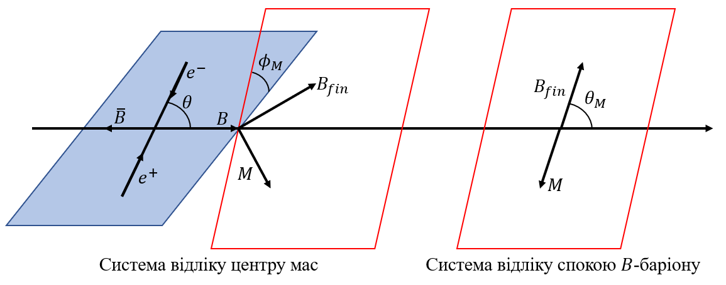
Рис. 2.2. Схематичне зображення кінематики двоступеневого процесу анігіляції електрон-позитронної пари у пару важких баріонів, що розпадаються у баріон-мезонну пару. Кінематика процесу описується 5-ма кутами: $θ$ – визначений в системі відліку центру мас, $θ_{M}$, $ϕ_{M}$ – ці два кути визначені в системі відліку спокою $B$-баріону, $θ_{\overline{M}}$, $ϕ_{\overline{M}}$ – аналогічно, ці кути визначені в системі відліку $\overline{B}$-баріону.
${\vec{n}}^{(\overline{M})}=(\sin{θ_{\overline{M}}\cos{ϕ_{\overline{M}}}},\sin{θ_{\overline{M}}}\sin{ϕ_{\overline{M}}},\cos{θ_{\overline{M}}})$. (2.84)
В припущені CP-симетрії повинні виконуватись наступні рівності: $α_{M}=-α_{\overline{M}}$, а отже й $Γ\left(B→B_{fin}M\right)=Γ(\overline{B}→{\overline{B}}_{fin}\overline{M})$. В принципі, з деякою точністю це справді виконується. Наприклад для $Λ$ баріонів ми маємо: $α_{Λ}=0.732±0.014$, $α_{\overline{Λ}}=-0.758±0.012$ [35].
Запишемо вираз для перерізу розсіювання нашого двоступеневого процесу анігіляції електрон-позитронної пари у пару важких баріонів, які послідовно розпадаються у баріон-мезонну пару. Можна показати, що переріз розсіювання дорівнюватиме:
$$\frac{dσ\left(e^{-}e^{+}→B\overline{B}→B_{fin}M{\overline{B}}_{fin}\overline{M}\right)}{d\cos{θ}dΩ_{M}dΩ_{\overline{M}}}=\frac{1}{4π^{2}}∙{\left.\frac{dσ\left(e^{-}e^{+}→B\overline{B}\right)}{d\cos{θ}}\right|}_{\begin{aligned}{\vec{s}}^{\left(B\right)}→-α_{B}{\vec{n}}_{M} \\ {\vec{s}}^{\left(\overline{B}\right)}→-α_{\overline{B}}{\vec{n}}_{\overline{M}}\end{aligned}}×$$
$×Br\left(B→B_{fin}M\right)Br\left(\overline{B}→{\overline{B}}_{fin}\overline{M}\right)$, (2.85)
тут $Br\left(X→YZ\right)$ – бранчинг, тобто частка конкретного каналу розпаду частинки $X$ серед усіх каналів розпаду, також $dΩ_{M}$ та $dΩ_{\overline{M}}$ мають наступний вигляд:
$dΩ_{M}=\sin{θ_{M}}dθ_{M}dϕ_{M}$, (2.86)
$dΩ_{\overline{M}}=\sin{θ_{\overline{M}}}dθ_{\overline{M}}dϕ_{\overline{M}}$. (2.87)
Таким чином, кінематично, ми можемо описати даний процес за допомогою п’яти кутів: $θ$, $θ_{M}$, $ϕ_{M}$, $θ_{\overline{M}}$, $ϕ_{\overline{M}}$ (див. рис. 2.2.).
Саме переріз розсіювання даний формулою (2.85) ми будемо розглядати в наступному розділі, на прикладі двох конкретних процесів, а саме: $e^{+}e^{-}→Λ\overline{Λ}→pπ^{-}\overline{p}π^{+}$ та $e^{+}e^{-}→Λ_{с}^{+}Λ_{c}^{-}→Λπ^{+}\overline{Λ}π^{-}$.

РОЗДІЛ 3
МОНТЕ-КАРЛО МОДЕЛЮВАННЯ ТА СТАТИСТИЧНИЙ РОЗРАХУНОК ЧУТЛИВОСТІ ВИМІРЮВАННЯ ЕЛЕКТРИЧНОГО ДИПОЛЬНОГО МОМЕНТУ
3.1. Основні математичні засади Монте-Карло моделювання та подальшого статистичного аналізу
Для підготовки до аналізу даних ми генеруємо (фальшиві) експериментальні події відповідно до функції розподілу вірогідності $f\left(x_{i}\right)$ (тут $x_{i}$ – випадкова величина розмірності $n$), використовуючи так званий метод "влучив або не влучив" (hit or-miss). Спочатку, треба підготувати саму функцію розподілу. Для цього треба отримати її нормування: $\int_{x_{i}^{min}}^{x_{i}^{max} }{f\left(x_{i}\right)dx_{i}}=1$ – тут інтегрування відбувається за всіма випадковими змінними $x_{i}$, $i=1,…, n$. Після цього, можна перейти безпосередньо до генерування псевдоданих.
Першим кроком для цього є підготовка великого числа (позначимо його як $N$) подій, як набір векторних випадкових величин $x_{i}^{j}$ (тут верхній індекс позначає порядковий номер події $j=1,…, N$), значення яких знаходяться у дозволених межах, що обумовлено фізичним характером цих величин (наприклад, в нашому випадку такими випадковими величинами є кути, які обмежені значеннями від $0$ до $2π$, або від $0$ до $π$). В термінах наших випадкових величин маємо:
$x_{i}^{j}=x_{i}^{min}+u_{i}^{j}(x_{i}^{max}-x_{i}^{min})$, (3.1)
тут $u_{i}^{j}$ – випадкове число від 0 до 1 з рівномірним розподілом. З індексних позначень формули (3.1) випливає, що для кожної $i$-ої випадкової величини ми маємо різні випадкові величини $u_{i}^{j}$. Таким чином, ми можемо сформувати набір подій: $E^{j}=\left({\left\{x_{i}^{j}\right\}}_{i=0}^{n}, f(x_{0}^{j},…, x_{n}^{j})\right)$.
Наступним кроком є пошук максимального значення $f(x_{0}^{j},…, x_{n}^{j})$, яке позначається як ${\hat{f}}^{max}$.
Третім кроком випадково вибирається подія $E^{j}$ та перевіряється наступною нерівністю:
$u_{j}{\hat{f}}^{max}≤f(x_{0}^{j},…, x_{n}^{j})$, (3.2)
тут $u_{j}$ – випадкове число з рівномірним розподілом від 0 до 1. Якщо ця нерівність виконується, ця подія зберігається до набору шуканих подій, та видаляється з початкового набору подій $E^{j}$, $j=1,…, N$. Повторюємо цей крок стільки разів, скільки подій нам треба отримати, позначимо це число як $N_{MC}$.
Після цього, якщо побудувати гістограму випадкової величини $x_{i}$, вона повинна імітувати функцію розподілу вірогідності $f\left(x_{i}\right)$. За природою методу Монте-Карло, отриманий розподіл подій наближається до початкового розподілу зі збільшенням кількості подій. Тепер, після того, як ми навчились генерувати псевдодані, тепер потрібно зрозуміти, що ми можемо з цього отримати. Продовжимо розглядати довільну функцію розподілу вірогідності, що залежить від багатовимірної випадкової неперервної величини. Окрім змінних, функція розподілу може залежати від параметрів, позначимо її як $f_{\vec{v}}(x_{i})$, тут $\vec{v}$ – вектор, компоненти якого є параметрами розподілу. Фактично, така функція розподілу вірогідності випадкової величини описує нашу модель. В нашому випадку, такою функцією розподілу вірогідності є переріз розсіювання дволанкового процесу (2.85), який нормований на одиницю. Цей розподіл є функцією п’яти випадкових кутів ($θ$, $θ_{M}$, $ϕ_{M}$, $θ_{\overline{M}}$, $ϕ_{\overline{M}}$), та залежить від шести параметрів ($α_{ψ}$, $f_{ψ}$, $α_{M}$, $α_{\overline{M}}$, $ΔΦ_{EM}$, $ΔΦ_{M3}$, залежність від нормувального коефіцієнту $Σ$ та бранчингів зникає через нормувальну умову, якій повинна задовольняти функція розподілу вірогідності). Нашою головною задачею є вивчення параметрів цієї моделі $f_{\vec{v}}(x_{i})$, тобто ми повинні відшукати значення параметрів $\vec{v}$, їхніх похибок, кореляційних матриць, тощо. З цією метою можна використати метод максимальної правдоподібності. Маючи набір з $N_{MC}$ подій, можна побудувати цільову функцію, максимум якої буде відповідати шуканим параметрам нашої моделі. Ця цільова функція дається наступною функцією:
$L(\vec{v})= \prod_{j=1}^{N_{MC}}{f_{\vec{v}}(x_{i}^{j})}$. (3.3)
Таким чином, ми отримуємо функцію максимальної правдоподібності, що залежить від значень параметрів розподілу. Значно зручніше працювати з логарифмом цієї функції:
$L\left(\vec{v}\right)=\sum_{j=1}^{N_{MC}}{\ln{f_{\vec{v}}(x_{i}^{j})}}$. (3.4)
Так як вона монотонно зростає на всьому проміжку області визначення, то логарифмування не впливає на значення параметрів, при яких досягається максимум. Вирішуючи наступні рівняння:
${\left.\frac{∂L}{∂v_{a}}\right|}_{\vec{v}={\vec{v}}_{fit}}=0$, (3.5)
отримаємо дійсні значення параметрів ${\vec{v}}_{fit}$, при яких функція розподілу найкращим чином співпадає з експериментальними даними. Дані рівняння не має сенсу вирішувати аналітично, значно ефективніше використати градієнтний метод чисельного вирішення алгебраїчних систем рівнянь. Слід також зазначити, що для гаусового розподілу даний метод пошуку параметрів розподілу фактично відповідає методу $χ^{2}$-мінімізації.
Знаючи коваріаційну матрицю, можна розрахувати стандартне відхилення отриманих значень параметрів розподілу ${\vec{v}}_{fit}$. Коваріаційна матриця $V_{ab}$ задається наступним виразом:
$V_{ab}={\left(\frac{∂^{2}L\left(\vec{v}\right)}{∂v_{a}∂v_{b}}\right)}^{-1}$. (3.6)
Звідси, дуже легко отримати кореляційну матрицю $ρ_{ab}$:
$ρ_{ab}=\frac{V_{ab}}{\sqrt{V_{aa}V_{bb}}}$, (3.7)
та стандартне відхилення $σ_{a}$ для $a$-го параметру розподілу:
$σ_{a}=\sqrt{V_{aa}}$. (3.8)
Після того, як ми обговорили математичні аспекти генерування даних та подальшого їх аналізу, необхідно також обговорити подальшу роботу. Як вже зазначалось у Вступі, ціллю даної роботи є визначення величини точності, з якою можна визначити електричні дипольні моменти $Λ$ та $Λ_{c}^{+}$ баріонів в експериментах BESIII та STCF. З урахуванням усього вищезазначеного, для виконання поставленої задачі, ми будемо діяти за наступним планом. Першим кроком, буде, використовуючи відомі значення параметрів функції розподілу для процесів $e^{+}e^{-}→Λ\overline{Λ}→pπ^{-}\overline{p}π^{+}$ та $e^{+}e^{-}→Λ_{с}^{+}Λ_{c}^{-}→Λπ^{+}\overline{Λ}π^{-}$, згенерувати псевдодані методом Монте-Карло. Усі ж інші параметри розподілу, що невідомі з експерименту, є для нас вільними параметрами системи, в залежності від величини котрих, буде досліджена величина точності, з якою можна отримати електричний дипольний момент в експерименті. Наприклад, для процесу $e^{+}e^{-}→Λ\overline{Λ}→pπ^{-}\overline{p}π^{+}$ в експериментах не розраховувались параметри $f_{ψ}$ та $ΔΦ_{M3}$ [32], для процесу $e^{+}e^{-}→Λ_{с}^{+}Λ_{c}^{-}→Λπ^{+}\overline{Λ}π^{-}$, аналогічно, в експериментах не досліджувались параметри $f_{ψ}$, $ΔΦ_{EM}$ та $ΔΦ_{M3}$, тобто, фактично, в експериментах не досліджувались ефекти електричного дипольного моменту, а у випадку $Λ_{с}^{+}$ баріону розглядалася лише перша ланка процесу $e^{+}e^{-}→Λ_{с}^{+}Λ_{c}^{-}$, причому з розпадом на неполяризовані $Λ_{с}^{+}$ баріони [33]. Таким самим вільним параметром, який будемо варіювати, є поляризація початкового електрону. Після того, як згенеровано псевдодані об’ємами, які можуть створювати проекти BESIII та STCF в досліджуваних експериментах, за допомогою метода максимальної правдоподібності, ми отримуємо параметри функції розподілу вірогідності, їх похибки та кореляційні матриці. Використовуючи формули (2.9) та (2.49) ми отримаємо шукану величину чутливості, з якою можна виміряти електричний дипольний момент.
3.2. Чутливість визначення електричного дипольного моменту $Λ$-баріону в експериментах на BESIII та STCF
Розпочнемо з того, що отримаємо функцію розподілу з виразу для перерізу розсіювання процесу $e^{+}e^{-}→Λ\overline{Λ}→pπ^{-}\overline{p}π^{+}$. Таким чином, маємо наступне:
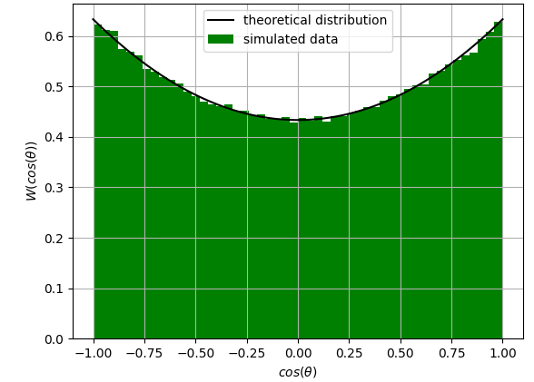
Рис. 3.1. Порівняння теоретичного одновимірного розподілу $W\left(θ_{Λ}\right)$ з розподілом, отриманим методом Монте-Карло. Кількість подій: 500000.
$$W\left(θ_{Λ},θ_{1},ϕ_{1},θ_{2},ϕ_{2};α_{ψ},f_{ψ},α_{+},α_{-},ΔΦ_{EM},ΔΦ_{M3}\right)=\frac{3}{32π^{2}\left(3+α_{ψ}\right)}×$$
$$×\left\{1+α_{ψ}\cos^{2}{θ_{Λ}}+α_{+}α_{-}\left[\sin^{2}{θ_{Λ}}\sin{θ_{1}}\sin{θ_{2}}\left(\cos{ϕ_{1}}\cos{ϕ_{2}}\right.-\right.\right.$$
$$\left.\left.-α_{ψ}\sin{ϕ_{1}}\sin{ϕ_{2}}\right)+{(α}_{ψ}+{\cos^{2}{θ}}_{Λ})\cos{θ_{1}}\cos{θ_{2}}\right]+$$
$$+α_{+}α_{-}\cos{ΔΦ_{EM}}\sin{θ_{Λ}}\cos{θ_{Λ}}\sqrt{1-α_{ψ}^{2}}\left(\sin{θ_{1}}\cos{θ_{2}}\cos{ϕ_{1}}\right.+$$
$$\left.\cos{θ_{1}}\sin{θ_{2}\cos{ϕ_{2}}}\right)+\sin{ΔΦ_{EM}}\sin{θ_{Λ}}\cos{θ_{Λ}}\sqrt{1-α_{ψ}^{2}}\left(α_{-}\sin{θ_{1}\sin{ϕ_{1}} }\right.+$$
$$\left.+α_{+}\sin{θ_{2}\sin{ϕ_{2}} }\right)+α_{+}α_{-}\cos{(ΔΦ_{EM}+ΔΦ_{M3})}\sin^{2}{θ_{Λ}}\sqrt{1-α_{ψ}}f_{ψ}\sin{θ_{1}}×$$
$$×sin{θ_{2}}\left(\cos{ϕ_{1}}\sin{ϕ_{2}}-\sin{ϕ_{1}}\cos{ϕ_{2}}\right)-$$
$$-α_{+}α_{-}\cos{ΔΦ_{M3}}{\sin{θ}}_{Λ}\cos{θ_{Λ}}\sqrt{1+α_{ψ}}f_{ψ}\left(\sin{θ_{1}}\cos{θ_{2}}\sin{ϕ_{1}}\right.-$$
$$\left.-\cos{θ_{1}}\sin{θ_{2}\sin{ϕ_{2}}}\right)-\sin{ΔΦ_{M3}}\sin{θ_{Λ}}\cos{θ_{Λ}}\sqrt{1+α_{ψ}}f_{ψ}\left(α_{-}\sin{θ_{1}\cos{ϕ_{1}} }\right.-$$
$$\left.-α_{+}\sin{θ_{2}\cos{ϕ_{2}} }\right)+sin{(ΔΦ_{EM}+ΔΦ_{M3})}\sin^{2}{θ_{Λ} }\sqrt{1-α_{ψ}}f_{ψ}\left(α_{-}\cos{θ_{1}}\right.-$$
$$\left.-α_{+}\cos{θ_{2}}\right)+Λ_{e}\left\{\cos{θ_{Λ}}(1+α_{ψ})\right.\left(α_{-}\cos{θ_{1}}+α_{+}\cos{θ_{2}}\right)+$$
$$+sin{θ_{Λ}}f_{ψ}\sqrt{1+α_{ψ}}\left[α_{+}α_{-}\sin{ΔΦ_{M3}}\left(\cos{θ_{1}}\sin{θ_{2}\cos{ϕ_{1}}}-\right.\right.$$
$$-\left.\left.\sin{θ_{1}}\cos{θ_{2}}\cos{ϕ_{2}}\right)-\cos{ΔΦ_{M3}}\left(α_{-}\sin{θ_{1}\sin{ϕ_{1}} }-α_{+}\sin{θ_{2}\sin{ϕ_{2}} }\right)\right]+$$
$$+sin{θ_{Λ}}\sqrt{1-α_{ψ}^{2}}\left[α_{+}α_{-}sin{ΔΦ_{EM}}\left(\sin{θ_{1}}\cos{θ_{2}}\sin{ϕ_{1}}+\cos{θ_{1}}\sin{θ_{2}\sin{ϕ_{2}}}\right)+\right.$$
$\left.\left.\left.+\cos{ΔΦ_{EM}}\left(α_{-}\sin{θ_{1}\cos{ϕ_{1}} }+α_{+}\sin{θ_{2}\cos{ϕ_{2}} }\right)\right]\right\}\right\}$, (3.9)
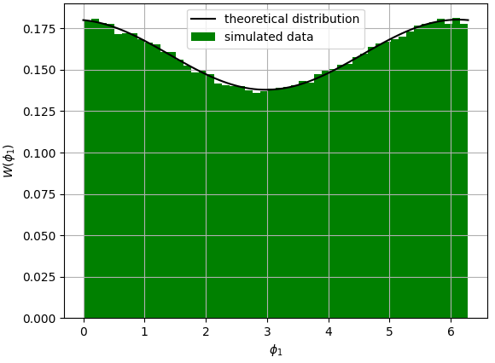
Рис. 3.2. Порівняння теоретичного одновимірного розподілу $W\left(ϕ_{1}\right)$ з розподілом, отриманим методом Монте-Карло. Кількість подій: 500000.

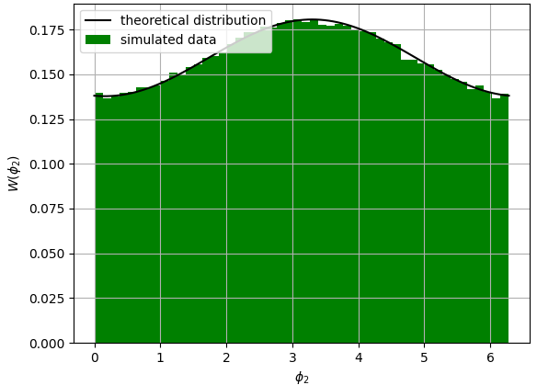
Рис. 3.3. Порівняння теоретичного одновимірного розподілу $W\left(ϕ_{2}\right)$ з розподілом, отриманим методом Монте-Карло. Кількість подій: 500000.
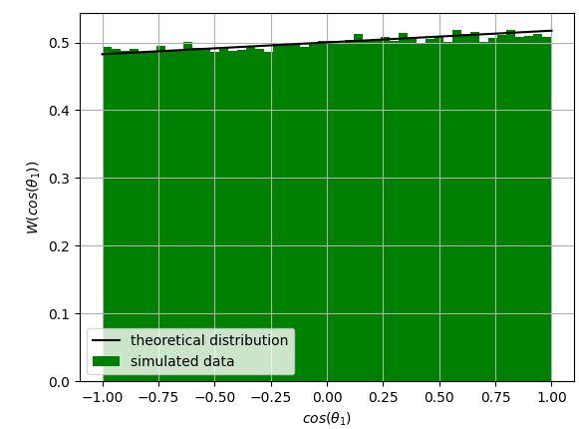
Рис. 3.4. Порівняння теоретичного одновимірного розподілу $W\left(θ_{1}\right)$ з розподілом, отриманим методом Монте-Карло. Кількість подій: 500000.
тут $θ_{1}$, $ϕ_{1}$ – кути пов’язані з системою $Λ→pπ^{-}$; відповідно, кути $θ_{2}$, $ϕ_{2}$ пов’язані із системою $\overline{Λ}→\overline{p}π^{+}$; під залежністю від кутів $θ_{Λ}$, $θ_{1}$ та $θ_{2}$ мається на увазі залежність від косинусів цих кутів; $α_{-}=0.75$ – параметр асиметрії розпаду $Λ$-баріону, $α_{+}=0.758$ – параметр асиметрії розпаду $\overline{Λ}$-баріону; $α_{ψ}=0.461$; $ΔΦ_{EM}=0.74$ [32], параметри $f_{ψ}$ та $ΔΦ_{M3}$ – невідомі, та можуть варіюватись. Далі, введемо до розгляду одновимірні розподіли відповідних випадкових величин. Вони потрібні для того, щоб перевірити, чи правильно працює наша реалізація Монте-Карло алгоритму, бо ми не можемо напряму побудувати 5-ти вимірну гістограму отриманих псевдоданих, щоб порівняти із основною функцією розподілу $W\left(θ_{Λ},…;α_{ψ},…\right)$. Однак, ми можемо звернути цю функцію по чотирьом з п’яти аргументів, отримуючи таким чином функції однієї змінної, які можна порівняти з одновимірними гістограмами кожної випадковою величини. Таким чином, маємо:
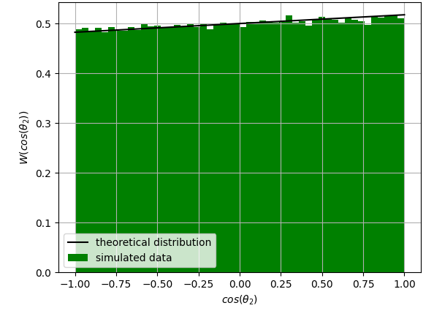
Рис. 3.5. Порівняння теоретичного одновимірного розподілу $W\left(θ_{2}\right)$ з розподілом, отриманим методом Монте-Карло. Кількість подій: 500000.

$$W\left(θ_{Λ}\right)≡\int{W\left(θ_{Λ},θ_{1},ϕ_{1},θ_{2},ϕ_{2}\right)d\cos{θ_{1}}dϕ_{1}d\cos{θ_{2}}dϕ_{2}}=$$
$=\frac{3(1+α_{ψ}\cos^{2}{θ_{Λ}})}{2(3+α_{ψ})}$, (3.10)
тут інтегрування ведеться по всьому допустимому простору підінтегральних змінних. Отже, для усіх інших змінних маємо:
$W\left(θ_{1}\right)=\frac{1}{2}+\frac{\sqrt{1-α_{ψ}}}{3+α_{ψ}}f_{ψ}α_{-}\sin\left(ΔΦ_{EM}+ΔΦ_{M3}\right)\cos{θ_{1}}$, (3.11)
$W\left(θ_{2}\right)=\frac{1}{2}-\frac{\sqrt{1-α_{ψ}}}{3+α_{ψ}}f_{ψ}α_{+}\sin\left(ΔΦ_{EM}+ΔΦ_{M3}\right)\cos{θ_{2}}$, (3.12)
$$W\left(ϕ_{1}\right)=\frac{1}{2π}+\frac{3πα_{-}Λ_{e}}{32(3+α_{ψ})}\left\{\sqrt{1-α_{ψ}^{2}}\cos{ΔΦ_{EM}}\cos{ϕ_{1}}-\right.$$
$-\left.f_{ψ}\sqrt{1+α_{ψ}}\cos{ΔΦ_{M3}}\sin{ϕ_{1}}\right\}$ , (3.13)
$$W\left(ϕ_{2}\right)=\frac{1}{2π}+\frac{3πα_{+}Λ_{e}}{32(3+α_{ψ})}\left\{\sqrt{1-α_{ψ}^{2}}\cos{ΔΦ_{EM}}\cos{ϕ_{2}}+\right.$$
$+\left.f_{ψ}\sqrt{1+α_{ψ}}\cos{ΔΦ_{M3}}\sin{ϕ_{2}}\right\}$ . (3.14)
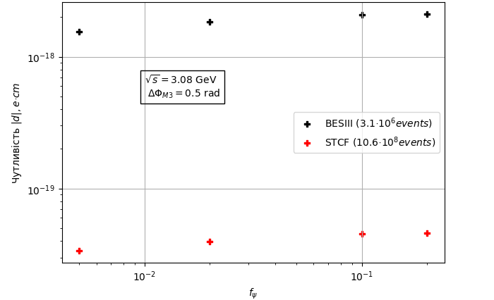
Рис. 3.6. Залежність чутливості вимірювання ЕДМ $Λ$-баріону від різних значень $f_{ψ}$. Інші невідомі параметри фіксовані, їх значення представленні на графіку. Поляризація початкового електрону відсутня.
Тепер, можна перейти безпосередньо до генерування псевдоданих методом Монте-Карло. Моделювання реалізоване мовою програмування Python. На рис. 3.1. – 3.5. можна побачити результати такого моделювання, на графіках одновимірних розподілів відносної кількості подій в залежності від кінематичних змінних – кутів. Для побудови цих демонстраційних графіків використовувались наступні параметри: $α_{ψ}=0.461$, $f_{ψ}=0.1$, $α_{-}=0.75$, $α_{+}=-0.758$, $ΔΦ_{EM}=0.74$, $ΔΦ_{M3}=0.5$, поляризація початкового електрону $Λ_{e}=0.5$. Значення усіх параметрів, окрім $f_{ψ}$, та $ΔΦ_{M3}$ використані з урахуванням обробки експерименту колаборацією BESIII [32], значення параметру $f_{ψ}$ підбиралося з урахуванням умови (2.51), значення поляризації електрона обиралась з урахуванням максимального значення, якого може досягнути ця величина у майбутніх експериментах на проекті STCF [28].
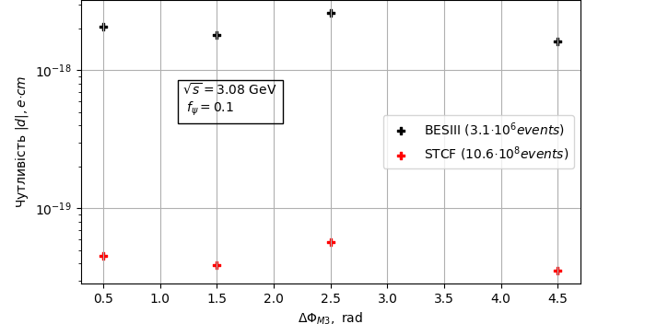
Рис. 3.7. Залежність чутливості вимірювання ЕДМ $Λ$-баріону від різних значень $ΔΦ_{M3}$. Інші невідомі параметри фіксовані, їх значення представленні на графіку. Поляризація початкового електрону відсутня.
Після того, як отримані модельовані події, можна перейти до другої частини дослідження, а саме до визначення параметрів розподілу та похибок їх вимірювання. Для процесу, що розглядається у цьому підрозділі виділено три напрямки для дослідження величини чутливості до електричного дипольного моменту у експериментах BESIII та STCF. В перших двох випадка, через те, що ми не знаємо параметрів розподілу подій $f_{ψ}$ та$ΔΦ_{M3}$, має сенс подивитись залежність чутливості, з якою можна виміряти ЕДМ від різних значень цих параметрів. У третьому випадку розглядається залежність величини чутливості ЕДМ від величини поляризації початкового електрону.
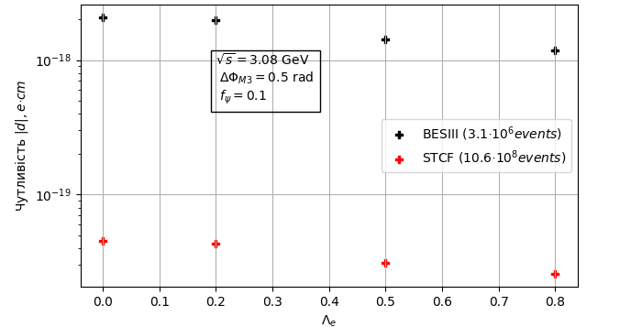
Рис. 3.8. Залежність чутливості вимірювання ЕДМ $Λ$-баріону від різних значень поляризації електрона. Інші невідомі параметри фіксовані, їх значення представленні на графіку.
Рисунки 3.6 – 3.8 як раз й відповідають цим трьом напрямкам досліджень. Як можна побачити, значення чутливості ЕДМ досить стабільне до зміни різних параметрів розподілу. З рис. 3.6 можна зазначити, що зі збільшенням $f_{ψ}$ відбувається зменшення чутливості вимірювання (тобто похибка вимірювання, а саме це відкладено по осі Оу, збільшується). Аналогічно, з рис. 3.7 можна побачити, що похибка вимірювання ЕДМ осцилює зі збільшенням параметру різниці фаз $ΔΦ_{M3}$ між магнітним форм-фактором, та електричним дипольним форм-фактором. Що до залежності від поляризації початкового електрону, можна сказати, що зі збільшенням поляризації є тенденція до зменшення похибки вимірювання ЕДМ, тобто до збільшення чутливості (див. рис. 3.8). В узагальнення можна сказати, що чим більша статистика події, яка обробляється, тим вища чутливість и нижча похибка вимірювання ЕДМ (можна показати, що похибка обернено пропорційна кореню квадратному з числа події). Таким чином, похибка вимірювання ЕДМ $Λ$-баріону для експерименту BESIII приблизно становить:
$δd_{Λ}^{(BESIII)}\sim 0.2∙{10}^{-17}e∙cm$, (3.15)
а для експерименту STCF:
$δd_{Λ}^{(STCF)}\sim 0.5∙{10}^{-19}e∙cm$. (3.16)

3.3. Чутливість визначення електричного дипольного моменту $Λ_{c}^{+}$-баріону в експерименті STCF
Аналіз процесу $e^{+}e^{-}→Λ_{с}^{+}Λ_{c}^{-}→Λπ^{+}\overline{Λ}π^{-}$ проводиться аналогічно до того, як це було у минулому підрозділі. Почнемо з генерування псевдостатистики, для цього також використаємо формулу (3.9) та метод Монте-Карло. Однак, тепер використовується інший набір параметрів. Більш того, відомими для нас є менша їх кількість, а саме: $α_{-}=0.97$, $α_{+}=-0.84$
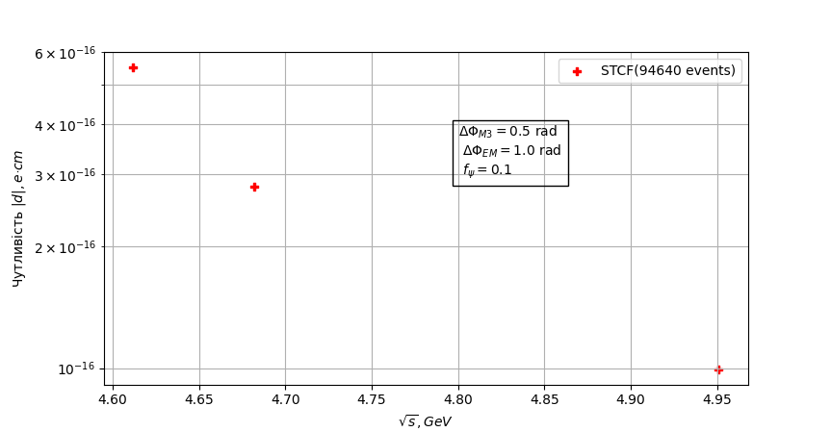
Рис. 3.9. Залежність чутливості вимірювання ЕДМ $Λ_{c}^{+}$-баріону від енергії системи $\sqrt{s}$. Інші невідомі параметри фіксовані, їх значення представленні на графіку. Поляризація початкового електрона відсутня.
та $α_{ψ}$ [35]. Величина цього параметру залежить від сумарної енергії системи $\sqrt{s}$ в системі відліку центра мас. Значення $α_{ψ}$, що будуть використовуватись у дослідженні наведені у табл. 3.1.
Таблиця 3.1. Залежність величини $α_{ψ}$ від енергії системи [33].
$\sqrt{s}$, ГэВ | 4.6119 | 4.6819 | 4.9509
$$α_{ψ}$$ | -0.26 | 0.15 | 0.63
Таким чином, в порівнянні з минулим підрозділом, маємо більше параметрів для дослідження, які можемо змінювати, це $α_{ψ}$ та $ΔΦ_{EM}$. Тобто, потрібно перевірити, наскільки сильно залежить чутливість вимірювання ЕДМ $Λ_{c}^{+}$-баріону від зміни цих параметрів, та параметрів, що описані у минулому підрозділі. Використовуючи ту ж саму програму для симуляції статистики, отримуємо псевдодані, які можна використовувати для подальшого аналізу.
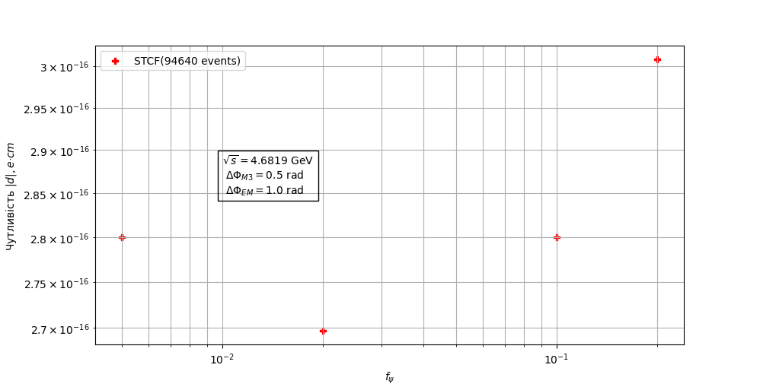
Рис. 3.10. Залежність чутливості вимірювання ЕДМ $Λ_{c}^{+}$-баріону від параметру $f_{ψ}$. Інші невідомі параметри фіксовані, їх значення представленні на графіку. Поляризація початкового електрона відсутня.
Рисунки 3.9 – 3.13 демонструють результати досліджень по встановленню міри стабільності чутливості вимірювання ЕДМ $Λ_{c}^{+}$-баріону, в залежності від зміни значень параметрів розподілу. Як можна побачити, значення чутливості ЕДМ досить стабільне до зміни різних параметрів розподілу, за виключенням випадку із зміною сумарної енергії процесу (див.
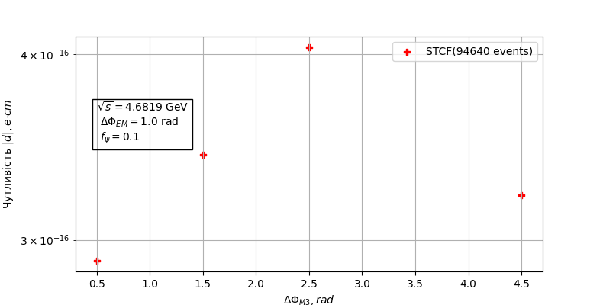
Рис. 3.11. Залежність чутливості вимірювання ЕДМ $Λ_{c}^{+}$-баріону від різниці фаз $ΔΦ_{M3}$. Інші невідомі параметри фіксовані, їх значення представленні на графіку. Поляризація початкового електрона відсутня.
рис. 3.9). У цьому випадку можна помітити явне підвищення чутливості (зменшення похибки вимірювання), із збільшенням енергії. З рис. 3.10 можна
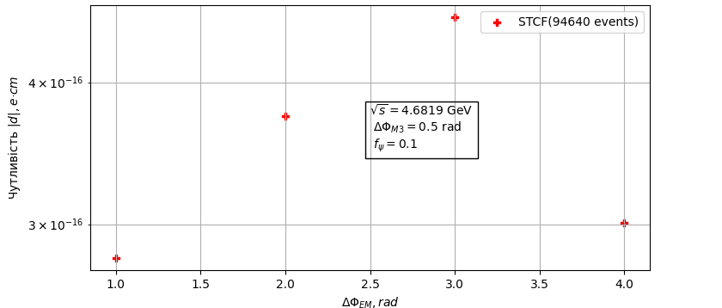
Рис. 3.12. Залежність чутливості вимірювання ЕДМ $Λ_{c}^{+}$-баріону від різниці фаз $ΔΦ_{EM}$. Інші невідомі параметри фіксовані, їх значення представленні на графіку. Поляризація початкового електрона відсутня.
зазначити, що зміна чутливості вимірювання майже непомітна, в порівнянні із результатами минулого дослідження зі зміною енергії. Аналогічно, з рис. 3.11 та 3.12 можна побачити, що похибка вимірювання ЕДМ осцилює зі збільшенням параметру різниці фаз $ΔΦ_{EM}$ або $ΔΦ_{M3}$. На рис. 3.13 можна помітити, що величина похибки вимірювання ЕДМ $Λ_{c}^{+}$-баріону зменшується зі збільшенням поляризації початкового електрону. Узагальнюючи усе вище описане, можна дійти висновку, що величина похибки вимірювання ЕДМ $Λ_{c}^{+}$-баріону для експерименту STCF становить:
$δd_{Λ_{c}^{+}}^{(STCF)}\sim 0.3∙{10}^{-15}e∙cm$. (3.17)
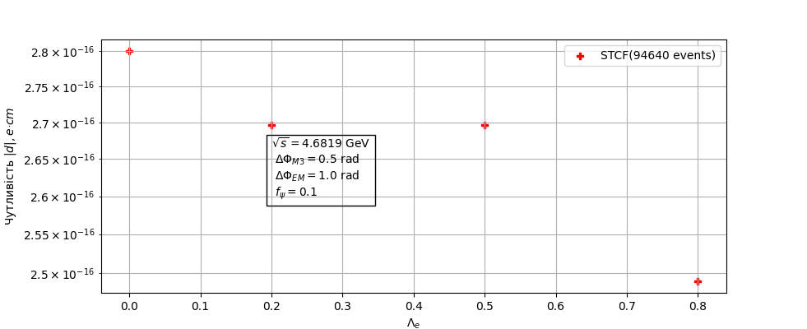
Рис. 3.13. Залежність чутливості вимірювання ЕДМ $Λ_{c}^{+}$-баріону від різних значень поляризації електрона. Інші невідомі параметри фіксовані, їх значення представленні на графіку.

ВИСНОВКИ
Таким чином, у першому розділі даної роботи підняте питання про важливість та актуальність дослідження електричного дипольного моменту різних баріонів. Дано короткий та послідовний огляд стану досліджень ЕДМ на даний момент часу. Пояснено зв’язок між електричним дипольним моментом баріонів та можливому порушенню CP-симетрії. Прямих способів вимірювання ЕДМ з двома валентними дивними кварками не існує, а не прямі методи спряжені з великими складнощами. У даній роботі запропоновано виміряти електричний дипольний момент важких баріонів з аналізу повного кутового розподілу кінцевих частинок у процесі анігіляції електрон-позитронної пари у проміжні важкі баріони.
У другому розділі дано теоретичний опис процесу анігіляції електрон-позитронної пари у пару важких баріонів з подальшим їх розпадом на баріон-мезонні пари. Для цього було використано формалізм діаграм Фейнмана з розглядом поляризованих важких баріонів. Окремо було введено до розгляду поляризацію початкового електрону. Також, у явному вигляді було показано джерело порушення СP-симетрії у даному процесі, дійсно таким джерелом є електричний дипольний момент. Також, були отримані поперечні перерізи розсіювання даних процесів.
У третьому розділі був описаний алгоритм генерації статистики події за відомим кутовим розподілом, який можна отримати з поперечного перерізу розсіювання. Знаючи параметри цих розподілів для процесів з важкими $Λ$ та $Λ_{c}^{+}$ баріонами можна згенерувати статистики, об’ємом, що відповідають статистикам, що отримуються на експериментах BESIII та плануються в майбутньому на STCF. Наступним кроком, є відновлення цих параметрів методом максимальної правдоподібності. Також з цим отримуються похибки вимірювання цих параметрів. Саме вони й потрібні для того, щоб можна було оцінити величину чутливості даних експериментів до величини ЕДМ важких баріонів. Таким чином, було проаналізовано стійкість величини чутливості ЕДМ від різних значень невідомих параметрів. З отриманих результатів можна стверджувати, що дана величина досить стійка до змін параметрів, та для різних експериментів дорівнює наступним значенням: для $Λ$-баріону в експерименті BESIII $δd_{Λ}^{(BESIII)}\sim 0.2∙{10}^{-17}e∙cm$, в експерименті STCF $δd_{Λ}^{(STCF)}\sim 0.5∙{10}^{-19}e∙cm$; для $Λ_{c}^{+}$-баріону $δd_{Λ_{c}^{+}}^{(STCF)}\sim 0.3∙{10}^{-15}e∙cm$.

СПИСОК ВИКОРИСТАНИХ ДЖЕРЕЛ
[1] Glennys R. Farrar and M. E. Shaposhnikov. Baryon asymmetry of the universe
in the standard electroweak theory. Phys. Rev. D 50, 774, 1994.
[2] Sacha Davidson, Enrico Nardi, and Yosef Nir. Leptogenesis. Phys. Rept. 466, 105–177, 2008.
[3] Christenson J.H., Cronin J.W., Fitch V.L., Turlay R. Evidence for the $2π$ Decay of the $K_{2}^{0}$ Meson. Phys. Rev. Lett 13, 138–140, 1964.
[4] Alavi-Harati A. et al. Observation of Direct CP Violation in $K_{S,L}→ππ$. Phys. Rev. Lett. 83, 22, 1999.
[5] Aubert B. et al. Measurement of the CP Asymmetry Amplitude $\sin{2β}$ with $B^{0}$ Mesons. Phys. Rev. Lett. 89, 201802, 2002.
[6] Herczeg P. The T-Odd R and D Correlations in Beta Decay. J. Res. Natl. Inst. Stand. Technol. 110, 453–459, 2005.
[7] Baluni V. CP-nonconserving effects in quantum chromodynamics. Phys. Rev. D 19, 2227, 1979.
[8] Crewther R.J., Di Vecchia P., Veneziano G., Witten E. Chiral Estimate of the Electric Dipole Moment of the Neutron in Quantum Chromodynamics. Phys. Lett. B 88, 123, 1979.
[9] Bigi I.I., Sanda A.I. CP Violation. Camb. Monogr. Part. Phys. Nucl. Phys. Cosmol. 9, 1–485, 2009. ISBN 978-0-511-57728-4.
[10] Peccei R., Quinn H. Constraints imposed by CP conservation in the presence of pseudoparticles. Phys. Rev. D 16, 1791, 1977.
[11] Bennett C.L. et al. (WMAP Collaboration). First Year Wilkinson Microwave Anisotropy Probe (WMAP) Observations: Preliminary Maps and Basic Results. Astrophys.J.Suppl. 148, 1, 2003.
[12] Sakharov A.D. Violation of CP Invariance, C asymmetry, and baryon asymmetry of the universe. JETP Lett. 5, 24, 1967.
[13] Riotto A., Trodden M. Recent progress in baryogenesis. Ann. Rev. Nucl. Part. Sci. 49, 35–75, 1999.
[14] Shaposhnikov M.E. Baryon asymmetry of the universe in standard electroweak theory. Nucl. Phys. B 287, 757–775, 1987.
[15] Cline J.M. Status of electroweak phase transition and baryogenesis. Pramana—J. Phys. 55, 33–42, 2000.
[16] Buchmuller W., Peccei R., Yanagida T. LEPTOGENESIS AS THE ORIGIN OF MATTER. Ann. Rev. Nucl. Part. Sci. 55, 311–355, 2005.
[17] Dine M., Kusenko A. Origin of the matter-antimatter asymmetry. Rev. Mod. Phys. 76, 2004.
[18] Riotto A. The More relaxed supersymmetric electroweak baryogenesis. Phys. Rev. D 58, 095009, 1998.
[19] Barbieri R., Romanino A., Strumia A. Electric dipole moments as signals of supersymmetric unification. Phys. Lett. B 369, 283–288, 1996.
[20] Abel C. et al. Measurement of the Permanent Electric Dipole Moment of the Neutron. Physical Review Letters 124, 8, 2020.
[21] Gavela M.B. et al. CP violation induced by penguin diagrams and the neutron electric dipole moment. Phys. Lett. B 109, 215–220, 1982.
[22] Martin J.W. Current status of neutron electric dipole moment experiments. J. Phys.: Conf. Ser. 1643, 012002, 2020.
[23] Ahmed S. et al., (TUCAN Collaboration). First ultracold neutrons produced at TRIUMF. Phys. Rev. C 99, 025503, 2019.
[24] Pondrom L. et al. New limit on the electric dipole moment of the Λ hyperon. Phys. Rev. D 23, 814(R), 1981.
[25] Botella F. J. et al. On the search for the electric dipole moment of strange and charm baryons at LHC. Eur. Phys. J. C 77, 181, 2017.
[26] Fomin A. S. et al. The prospect of charm quark magnetic moment determination. Eur. Phys. J. C 80, 358, 2020.
[27] Ablikim M. et al. (BESIII). Future Physics Programme of BESIII. Chin. Phys. C 44, 040001, 2020.
[28] Achasov M. et al. STCF Conceptual Design Report: Volume I - Physics & Detector, 2023.
[29] He X.-G., Ma J. P., and McKellar B. CP violation in fermion pair decays of neutral boson particles. Phys. Rev. D 49, 4548, 1994.
[30] Zhang F., Gao Y.-N., and Huo L. Prospects on determining electric dipole moments of Sigma and Xi hyperons at BESIII. Chin. Phys. Lett. 27, 051101, 2010.
[31] Ablikim M. et al. (BESIII). Number of J/ψ events at BESIII. Chin. Phys. C 46, 074001, 2022.
[32] Ablikim M. et al. (BESIII). Polarization and Entanglement in Baryon-Antibaryon Pair Production in Electron-Positron Annihilation. Nature Phys. 15, 631–634, 2019.
[33] Ablikim M. et al. (BESIII). Measurement of Energy-Dependent Pair-Production Cross Section and Electromagnetic Form Factors of a Charmed Baryon. Phys. Rev. Lett. 131, 191901, 2023.
[34] V.B. Berestetskii, L.P. Pitaevskii, E.M. Lifshitz. Quantum Electrodynamics. Vol. 4, 2nd Edition (Butterworth-Heinemann, 1982) [ISBN: 9780080503462].
[35] https://pdg.lbl.gov/ — Particle Data Group.

